
МИНОБРНАУКИ РОССИИ
Федеральное государственное бюджетное образовательное учреждение
высшего образования
«МИРЭА – Российский технологический университет»
РТУ МИРЭА
Институт искусственного интеллекта
Кафедра системной инженерии

КУРСОВАЯ РАБОТА
по дисциплине
«Основы теории систем и системного анализа»
Тема курсовой работы Разработка архитектурной модели системы рулевого управления с электроприводом (EPS) с применением методологии ARCADIA.

Студент группы КСБО-11-24 Шендаков Денис Сергеевич
(учебная группа, фамилия, имя, отчество студента) (подпись студента)

Руководитель курсовой работы Заведующий кафедрой Королев А.С. _______________
(подпись руководителя)

Работа представлена к защите «___» ___________ 2026 г.

Работа допущена к защите «___» ___________ 2026 г.

МОСКВА 2026

МИНОБРНАУКИ РОССИИ
Федеральное государственное бюджетное образовательное учреждение
высшего образования
«МИРЭА – Российский технологический университет»
РТУ МИРЭА
Институт искусственного интеллекта
Кафедра системной инженерии

 |  | УТВЕРЖДАЮ
Заведующий
кафедрой СИ _____________ А.С. Королев
 |  | «____» __________2025 г.
ЗАДАНИЕ
на выполнение курсовой работы
по дисциплине «Основы теории систем и системного анализа»
Обучающийся Шендаков Денис Сергеевич

Шифр 24К0505 Группа КСБО-11-24
- Тема: Разработка архитектурной модели системы рулевого управления с электроприводом (EPS) с применением методологии ARCADIA.

Исходные данные:
1. Описание предметной области
2. Нормативная документация на подобные системы
3. Учебный материал по методологии ARCADIA
Перечень вопросов, подлежащих разработке, и обязательного графического материала:
1. Постановка задач, формулировка цели, описание объекта и предмета исследования
2. Моделирование системы на уровне анализа применения
3. Анализ альтернативных концепций системы и выбор наиболее приемлемой при помощи
методов из теории принятия решений.
4. Формирование пояснительной записки к курсовому проекту
Срок представления к защите курсовой работы: до «___» _______2026 г.
Задание на курсовую  работу выдал | «___»______2026 г. |  | ____________________ | (А.С. Королёв)
Задание на курсовую  работу получил | «___»______2026 г. | _____________________ | (Д.С. Шендаков)
Реферат
Курсовая работа содержит 35 страниц основного текста, 22 таблицы, 12 рисунков, 3 приложения, 9 источников.
Ключевые слова: системная инженерия, методология ARCADIA, MBSE, электроусилитель руля, EPS, операционный анализ, анализ назначения системы, логическая архитектура, физическая архитектура, имитационное моделирование, трассируемость требований, функциональная безопасность, ISO 26262.
Объект исследования — система рулевого управления автомобиля. Предмет исследования — архитектурная модель системы электроусилителя руля (EPS), разрабатываемая на четырёх уровнях ARCADIA: операционном, системном, логическом и физическом.
Цель работы — разработать архитектурную модель системы рулевого управления с электроприводом (EPS) с применением методологии ARCADIA в среде Capella, обеспечивающую снижение усилия на рулевом колесе, сокращение времени отклика системы, повышение надёжности и возможности инструментальной диагностики.
В работе выполнен операционный анализ существующего процесса управления направлением движения, определены заинтересованные стороны и их требования; проведён сравнительный анализ четырёх альтернативных концептуальных решений (механика, ГУР, ЭГУР, EPS) методом взвешенных сумм; обоснован выбор EPS со взвешенным баллом 8,7 из 10. Разработана архитектура системы как «чёрного ящика» с описанием миссий, системных способностей и функций; выполнена декомпозиция системы на 5 логических компонентов и 6 физических узлов с явной трассировкой между уровнями.
Верификация архитектурных решений проведена методом имитационного моделирования с пакетным прогоном 25 итераций по каждому из трёх сценариев. Все шесть ключевых системных требований (SyR-1, SyR-2, SyR-4, SyR-5, SyR-6, SyR-9) подтверждены результатами моделирования со 100 % показателем успешности. Полученная архитектурная модель пригодна для использования на последующих этапах жизненного цикла системы EPS.

Оглавление
Реферат 3
Глоссарий 6
Введение 9
1. Анализ деятельности (операционный анализ) 13
1.1 Описание надсистемы и проблемной ситуации 13
1.2 Показатели результативности текущего процесса 16
1.3 Заинтересованные стороны и их потребности 19
1.4 Требования заинтересованных сторон к системе 23
1.5 Анализ альтернативных концепций (Trade-off Analysis) 26
1.6 Целевой вариант процесса TO BE 29
2. Анализ назначения системы (System Needs Analysis) 31
2.1 Системный контекст 31
2.2 Миссии и системные способности 33
2.3 Системные функции 35
2.4 Трассировка системных функций к показателям результативности 40
2.5 Требования к системе 41
3. Логическая архитектура системы (Logical Architecture) 44
3.1 Логические компоненты системы 44
3.2 Трассировка системных функций на логические компоненты 46
3.3 Требования к логическим компонентам 49
4. Физическая архитектура системы (Physical Architecture) 52
4.1 Физические узлы системы 52
4.2 Трассировка логических компонентов на физические узлы 54
4.3 Анализ альтернатив физической реализации 55
4.4 Требования к физическим узлам 57
5. Верификация системных решений 60
5.1. Подход к верификации и описание имитационной модели 60
5.2. Сценарии верификации 61
5.3. Результаты моделирования 62
5.4. Вывод по результатам верификации 65
Заключение 66
Список использованных источников 68
Приложения 69
Приложение А. Фрагмент журнала событий имитационной модели (event_log.csv) 69
Приложение Б. Сводный отчёт имитационной модели (summary_report.csv) 70
Приложение В. Расширенная матрица трассировки требований по уровням ARCADIA 71

Глоссарий

В таблице приведены сокращения и термины, используемые в настоящей курсовой работе.
Таблица — Сокращения и термины
Сокращение / термин | Расшифровка / определение
ARCADIA | Architecture Analysis and Design Integrated Approach — методология системной инженерии, описывающая поэтапное проектирование системы на четырёх уровнях: операционном, системном (System Needs), логическом и физическом.
ASIL | Automotive Safety Integrity Level — уровень полноты безопасности по ISO 26262 (A, B, C, D, QM); чем выше уровень, тем выше требования к надёжности.
AS IS | Существующее (текущее) состояние процесса деятельности до внедрения проектируемой системы.
CAN | Controller Area Network — стандарт промышленной сети, используемый в автомобильной электронике для обмена данными между блоками управления.
Capella | Свободное программное обеспечение для системного моделирования по методологии ARCADIA, разработанное Eclipse Foundation.
DTC | Diagnostic Trouble Code — код неисправности, формируемый системой диагностики и передаваемый по бортовой сети.
EPS | Electric Power Steering — электроусилитель руля; система рулевого управления, в которой усиление управляющего воздействия осуществляется электродвигателем.
ГУР | Гидравлический усилитель руля; рулевое управление с гидравлическим контуром усиления.
ЛК / LC | Логический компонент (Logical Component) — элемент логической архитектуры, реализующий часть системных функций без привязки к физической реализации.
ЛФ / LF | Логическая функция (Logical Function) — элементарное действие, выполняемое логическим компонентом.
LFR | Logical Functional Requirement — требование к логическому компоненту или функции.
MBSE | Model-Based Systems Engineering — модельно-ориентированная системная инженерия; подход к проектированию, основанный на формальных моделях.
MOE | Measure of Effectiveness — показатель эффективности; характеризует степень достижения цели деятельности.
MOP | Measure of Performance — показатель результативности; измеримый параметр, посредством которого оценивается выполнение соответствующего MOE.
MTBF | Mean Time Between Failures — среднее время безотказной работы (наработка на отказ).
OC | Operational Capability — операционная способность; высокоуровневая возможность системы или процесса деятельности на операционном уровне.
PFR | Physical Functional Requirement — требование к физическому узлу системы.
PMSM | Permanent Magnet Synchronous Motor — синхронный двигатель с постоянными магнитами.
SC | System Capability — системная способность; измеримое свойство системы, обеспечивающее выполнение миссии.
SF | System Function — системная функция; элементарное действие системы во взаимодействии с внешней средой.
SR | Stakeholder Requirement — требование заинтересованной стороны.
SyR | System Requirement — системное требование; формализованное требование к системе как «чёрному ящику».
TO BE | Целевое (желаемое) состояние процесса деятельности после внедрения проектируемой системы.
Trade-off Analysis | Метод сравнительного анализа альтернатив по совокупности взвешенных критериев.
ФУ / PA | Физический узел (Physical Architecture component) — конкретный аппаратный или программный элемент, реализующий логические компоненты.

Введение

Система рулевого управления является одной из ключевых подсистем автомобиля как транспортного средства. Автомобиль в целом представляет собой надсистему, обеспечивающую перемещение водителя и пассажиров по заданному маршруту с требуемым уровнем безопасности и комфорта. В составе этой надсистемы рулевое управление занимает особое место: оно обеспечивает управление направлением движения и непосредственно взаимодействует с подвеской, тормозной системой и антиблокировочной системой тормозов (ABS). Нарушение работоспособности рулевого управления влечёт за собой потерю управляемости транспортного средства и создаёт непосредственную угрозу безопасности участников дорожного движения.

Актуальность данной работы подтверждается статистикой дорожно-транспортных происшествий: по данным аналитических исследований в области безопасности дорожного движения, неисправности рулевого управления входят в топ-5 технических причин ДТП, связанных с состоянием транспортного средства. При этом значительная доля таких случаев обусловлена не внезапным отказом, а постепенным износом компонентов, который не выявляется своевременно из-за отсутствия средств объективного контроля состояния системы.

В существующих механических системах рулевого управления и системах с гидравлическим усилителем (ГУР) водитель вынужден прикладывать к рулевому колесу значительное физическое усилие — до 25–30 Н·м при манёврах на малой скорости и при парковке. Это ограничивает доступность управления для широкого круга водителей, включая людей с ограниченными физическими возможностями и пожилых водителей. Время реакции таких систем — от начала поворота рулевого колеса до поворота управляемых колёс — составляет 100–150 мс, что снижает точность управления при динамичном маневрировании. Наработка на отказ механических узлов составляет в среднем 50 000–80 000 часов, а диагностика неисправностей выполняется вручную и занимает 30–90 минут, причём качество диагностики напрямую зависит от квалификации техника. Объективные данные о состоянии системы в режиме реального времени в таких конфигурациях недоступны, что приводит к позднему выявлению износа и повышает риск отказа системы в процессе движения.

Для решения выявленной проблемы существуют четыре основных подхода. Механическое рулевое управление без усилителя (вариант A) не требует вспомогательных источников энергии, однако обеспечивает наименьший комфорт — усилие на руле при маневрировании достигает 25–30 Н·м, адаптация к скоростному режиму отсутствует. Гидравлический усилитель руля (ГУР, вариант B) существенно снижает усилие водителя, однако требует постоянной работы гидравлического насоса от двигателя, что увеличивает расход топлива, и не допускает программного управления характеристиками. Электрогидравлический усилитель (ЭГУР, вариант C) устраняет механическую связь насоса с двигателем, однако сохраняет гидравлический контур с его ограничениями по обслуживанию и диагностике. Электроусилитель руля (EPS, вариант D) исключает гидравлический контур полностью: усиление управляющего воздействия осуществляется электродвигателем на основе сигналов датчиков, что обеспечивает программную адаптацию характеристик, возможность инструментальной диагностики и существенно более высокую надёжность. По результатам анализа альтернатив методом взвешенных сумм (Trade-off Analysis), выполненного в разделе 1 настоящей работы, в качестве предпочтительного концептуального решения выбрана система EPS с взвешенным баллом 8,7 из 10.

Цель работы: разработать архитектурную модель системы рулевого управления с электроприводом (EPS) с применением методологии ARCADIA в среде моделирования Capella. Модель включает описание деятельности на операционном уровне, анализ назначения системы (System Needs Analysis), логическую и физическую архитектуры системы.

Общественно-значимая SMART-цель: повысить безопасность и доступность управления автомобилем за счёт внедрения системы EPS, обеспечивающей следующие измеримые показатели к моменту внедрения системы: усилие на рулевом колесе при манёвре на малой скорости — не более 5 Н·м; время отклика системы (от поворота руля до поворота управляемых колёс) — не более 10 мс; наработка на отказ (MTBF) — не менее 150 000 часов; уровень акустического шума в салоне — не более 30 дБ(А); уровень вибрации на рулевом колесе — не более 0,5 мм/с².

Для достижения поставленной цели необходимо решить следующие задачи:

- Описать текущий процесс управления направлением движения автомобиля, выявить проблемную ситуацию, определить заинтересованные стороны и их потребности, сформировать требования к системе (раздел 1 — Operational Analysis).
- Выполнить анализ назначения системы как «чёрного ящика»: определить системный контекст, миссии, операционные способности и функции системы (раздел 2 — System Needs Analysis).
- Провести анализ альтернативных концептуальных решений по выбранным критериям и обосновать выбор предпочтительного варианта (Trade-off Analysis, раздел 1).
- Разработать логическую архитектуру системы: декомпозировать систему на логические компоненты, определить их функции и трассировку на системный уровень (раздел 3 — Logical Architecture).
- Разработать физическую архитектуру системы: определить физические узлы и компоненты, обеспечить трассировку логических компонентов на физические узлы (раздел 4 — Physical Architecture).
- Сформировать пояснительную записку к курсовой работе, включающую описание всех уровней архитектуры, результаты моделирования и выводы.

1. Анализ деятельности (операционный анализ)

1.1 Описание надсистемы и проблемной ситуации
Операционный анализ является первым уровнем проектирования по методологии ARCADIA. На данном уровне описывается существующая деятельность — процесс AS IS, выявляются проблемные места и потребности участников, без введения в модель разрабатываемой системы. Это позволяет чётко разграничить реальные потребности от технических решений.

Надсистемой по отношению к системе рулевого управления является автомобиль как транспортное средство. Автомобиль предназначен для перемещения водителя и пассажиров между заданными точками маршрута в заданные сроки с обеспечением комфорта и безопасности. В составе автомобиля система рулевого управления выполняет функцию обеспечения управляемости — передачи намерения водителя относительно направления движения к управляемым колёсам. Тем самым система рулевого управления является критически важной подсистемой надсистемы, непосредственно влияющей на безопасность дорожного движения.

Контекст надсистемы определяется следующими внешними ограничениями и условиями:
- диапазон скоростей движения автомобиля: от 0 до 250 км/ч, при этом характер усилия на рулевом колесе существенно зависит от скоростного режима;
- разнообразие дорожных покрытий: асфальт, грунт, лёд, снег — каждое из которых формирует различное сопротивление при повороте колёс;
- погодные условия: температура от −40 °C до +50 °C, осадки, изменение вязкости смазочных материалов;
- физические возможности водителя: усилие, которое водитель способен прикладывать к рулевому колесу, ограничено физиологически и зависит от антропометрических данных, состояния здоровья, усталости;
- требования безопасности: нормы ISO 26262 (функциональная безопасность), ГОСТ Р 41.17-99 и иные отраслевые регламенты, регулирующие предельные значения усилий на рулевом управлении.

В рамках существующего процесса управления направлением движения (AS IS) рассматривается механическое рулевое управление или рулевое управление с гидравлическим усилителем (ГУР), как наиболее распространённые на момент анализа конфигурации. Процесс управления включает следующую последовательность действий участников:
- Водитель принимает решение об изменении направления движения, основываясь на дорожной обстановке.
- Водитель прикладывает физическое усилие к рулевому колесу. Для механических систем необходимое усилие достигает 25–30 Н·м при манёвре на малой скорости или стоянке.
- Усилие передаётся механически через рулевой вал, редуктор и рулевую рейку на поворотные кулаки колёс. В системах с ГУР дополнительно задействуется гидравлический контур, снижающий необходимое усилие водителя.
- Колёса поворачиваются на угол, пропорциональный углу поворота рулевого колеса. Точность передачи определяется кинематикой механической системы.
- При возникновении неисправности: водитель фиксирует аномалию (повышенный люфт, вибрации, посторонний шум, затруднённое вращение руля) по субъективным ощущениям.
- Водитель обращается в сервисный центр. Техник обслуживания проводит ручную диагностику: визуальный осмотр, проверку люфта, прослушивание работы механизмов — без инструментальной объективизации параметров.
- Техник устраняет неисправность. Время диагностики и качество её результата существенно зависят от квалификации и опыта специалиста.

Выявленные проблемы текущего процесса (без предположений о способах их решения):
- Значительное физическое усилие на рулевом колесе: в механических системах при манёврах на малой скорости или при парковке необходимое усилие составляет 25–30 Н·м, что недоступно для части водителей и вызывает утомляемость при длительном управлении.
- Зависимость управляемости от физических возможностей водителя: лица с ограниченными физическими возможностями, пожилые водители, а также водители в состоянии усталости испытывают затруднения при управлении.
- Отсутствие объективных данных о техническом состоянии рулевого управления: параметры системы не регистрируются в реальном времени, что исключает возможность превентивного обнаружения неисправностей.
- Позднее обнаружение неисправностей: неисправности выявляются только после появления выраженных симптомов, что повышает риск отказа системы в процессе движения и создаёт угрозу безопасности.
- Зависимость качества диагностики от квалификации техника: отсутствие инструментальных методов оценки приводит к субъективности результатов и возможным ошибкам при установлении причины неисправности.
- Отсутствие адаптации к условиям движения: усилие на рулевом колесе не меняется в зависимости от скорости, дорожного покрытия или режима движения, что снижает информативность обратной связи для водителя.

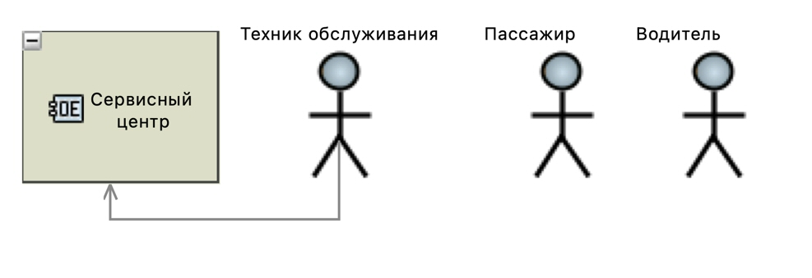
(Рис. 1.1 — Диаграмма OEBD: состав операционных сущностей)

1.2 Показатели результативности текущего процесса
Для формализованной оценки текущего процесса управления направлением движения введены показатели эффективности (Measures of Effectiveness — MOE) и показатели результативности (Measures of Performance — MOP). Показатели MOE характеризуют степень достижения целей деятельности; показатели MOP представляют собой измеримые параметры, посредством которых оценивается выполнение соответствующего MOE.

Таблица 1.1 — Показатели эффективности (MOE) текущего процесса
Код | Показатель MOE | Содержание | Единица измерения | Целевое значение (AS IS)
MOE-1 | Усилие на рулевом колесе | Физическое усилие, прикладываемое водителем для поворота рулевого колеса при манёвре на малой скорости | Н·м | ≤ 25–30
MOE-2 | Точность передачи управляющего воздействия | Соответствие угла поворота управляемых колёс углу поворота рулевого колеса с учётом передаточного отношения | % | ≥ 85
MOE-3 | Время реакции системы | Задержка от момента поворота рулевого колеса до начала поворота управляемых колёс | мс | ≤ 150
MOE-4 | Надёжность (наработка на отказ) | Среднее время безотказной работы механического рулевого управления при нормальных условиях эксплуатации | ч | ≥ 50 000
MOE-5 | Доступность системы для различных водителей | Доля водителей, способных управлять автомобилем без физических затруднений при текущих значениях усилий на руле | % | ≈ 70

Приведённые значения MOE соответствуют эксплуатационным параметрам механических рулевых систем и систем с ГУР по данным отраслевой статистики и нормативной документации. Данные показатели отражают текущее состояние процесса и служат базой для формирования требований к проектируемой системе.

Таблица 1.2 — Показатели результативности (MOP) текущего процесса
Код | Показатель MOP | Содержание | Единица измерения | Значение (AS IS) | Связь с MOE
MOP-1 | Пиковое усилие при парковке | Максимальное усилие на рулевом колесе при манёвре на стоянке (скорость < 5 км/ч) | Н·м | 25–30 | MOE-1
MOP-2 | Усилие при движении на скорости | Усилие на рулевом колесе при скорости выше 60 км/ч при выполнении типового манёвра смены полосы | Н·м | 5–10 | MOE-1
MOP-3 | Угловая погрешность передачи | Отклонение фактического угла поворота колёс от расчётного при типовом манёвре | ° | ≤ 2 | MOE-2
MOP-4 | Люфт рулевого колеса | Угол свободного хода рулевого колеса до начала поворота колёс (нормируется ГОСТ) | ° | ≤ 10 | MOE-2
MOP-5 | Время отклика при активном манёвре | Время от момента приложения усилия к рулевому колесу до начала изменения угла управляемых колёс | мс | 100–150 | MOE-3
MOP-6 | Среднее время между отказами (MTBF) | Среднее время безотказной работы механического узла рулевого управления по статистике эксплуатации | ч | 50 000–80 000 | MOE-4
MOP-7 | Время диагностики неисправности | Среднее время, необходимое технику для диагностики неисправности рулевого управления при ручном осмотре | мин | 30–90 | MOE-4

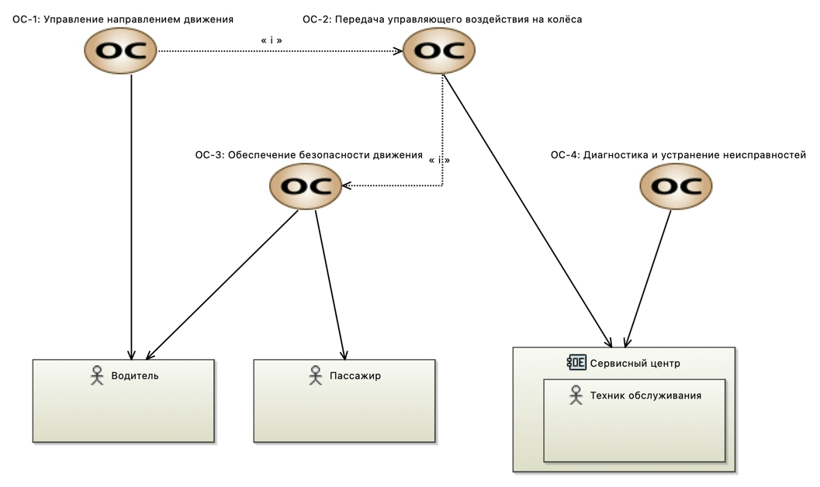
(Рис. 1.2 — Диаграмма OCB: операционные способности и показатели)

1.3 Заинтересованные стороны и их потребности
В рассматриваемом процессе управления направлением движения транспортного средства участвуют несколько заинтересованных сторон. Каждая из них вовлечена в текущий процесс AS IS с определёнными ролями, потребностями и целями, которые не связаны с конкретными техническими решениями, а описывают существующую деятельность.

Водитель является основным действующим субъектом: он инициирует управляющее воздействие на рулевое колесо и несёт полную ответственность за выбор траектории движения. В существующем процессе водитель лишён объективной информации о техническом состоянии рулевого управления и вынужден ориентироваться исключительно на субъективные ощущения.

Техник обслуживания выступает ключевым участником процесса диагностики и ремонта. В текущем процессе диагностика полностью зависит от квалификации специалиста: объективные численные параметры системы не доступны, отсутствует возможность сравнения с нормативными значениями в режиме реального времени.

Таблица 1.3 — Заинтересованные стороны и их характеристики в текущем процессе
Заинтересованная сторона | Роль в текущем процессе | Потребность | Цель
Водитель | Управляет автомобилем, инициирует повороты, контролирует направление движения | Уверенное управление автомобилем с минимальными физическими усилиями при любых дорожных условиях и скоростных режимах | Обеспечить безопасное и комфортное управление направлением движения без физического утомления
Пассажир | Находится в транспортном средстве, пассивно участвует в процессе движения | Безопасное перемещение без резких непредвиденных изменений траектории, отсутствие тряски и вибраций от рулевого управления | Прибыть в пункт назначения без происшествий, связанных с отказом рулевого управления
Техник обслуживания | Диагностирует и устраняет неисправности рулевого управления в сервисном центре | Точное и своевременное определение причины неисправности с использованием доступных инструментов диагностики | Минимизировать время диагностики и снизить зависимость результата от субъективных факторов
Сервисный центр (организация) | Организует техническое обслуживание, планирует ресурсы, несёт ответственность за качество ремонта | Организация эффективного обслуживания с предсказуемой загрузкой специалистов и минимальным временем ремонта | Обеспечить высокое качество обслуживания и удовлетворённость клиентов при оптимальных операционных затратах
Производитель автомобиля (ОЕМ) | Разрабатывает технические требования к рулевому управлению, отвечает за соответствие нормативам безопасности | Соответствие рулевого управления требованиям безопасности, нормативной документации и ожиданиям потребителей | Снизить количество гарантийных обращений и повысить конкурентоспособность продукта

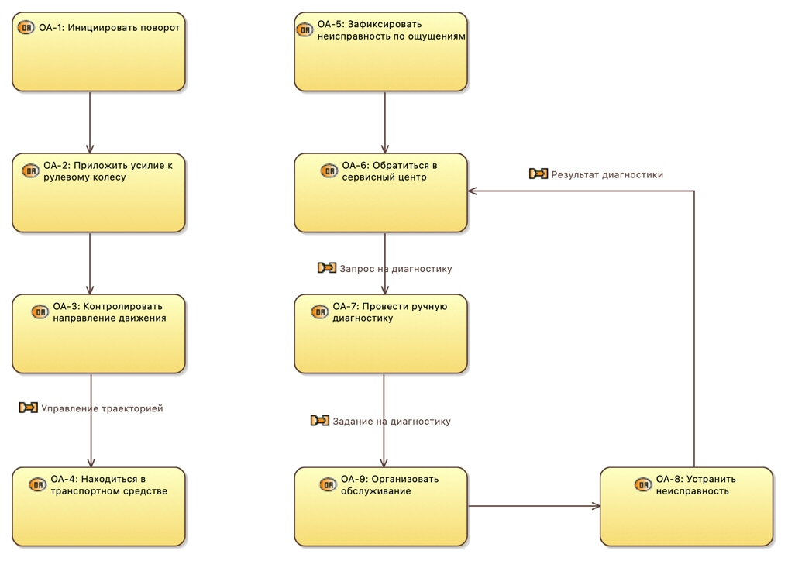
(Рис. 1.3 — Диаграмма OAIB: операционный анализ взаимодействий)
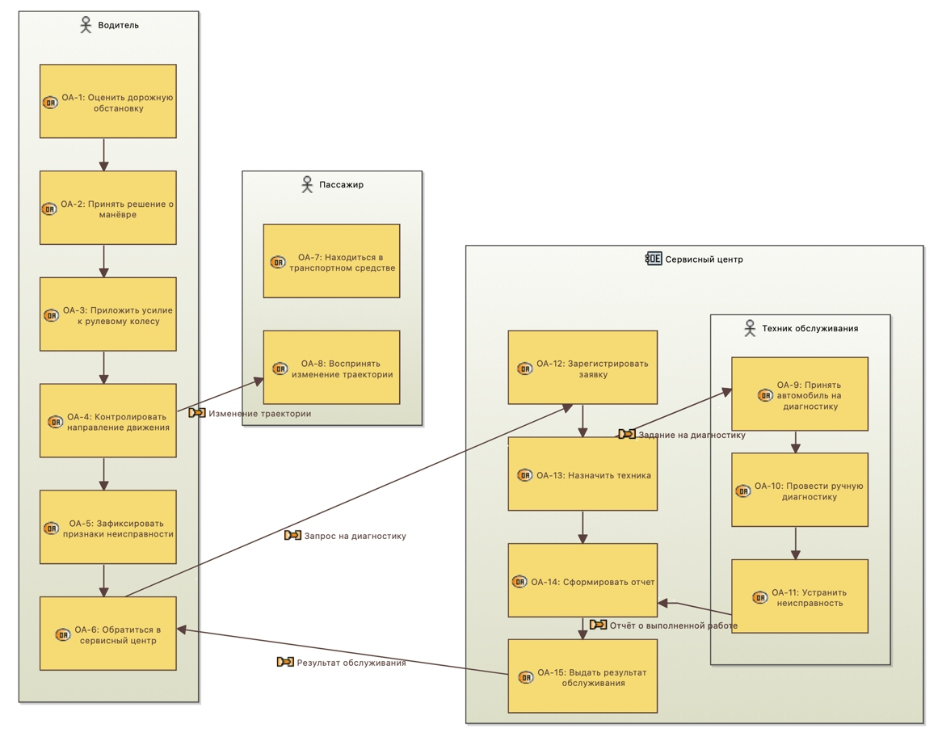
(Рис. 1.4 — Диаграмма OAB: операционная деятельность)
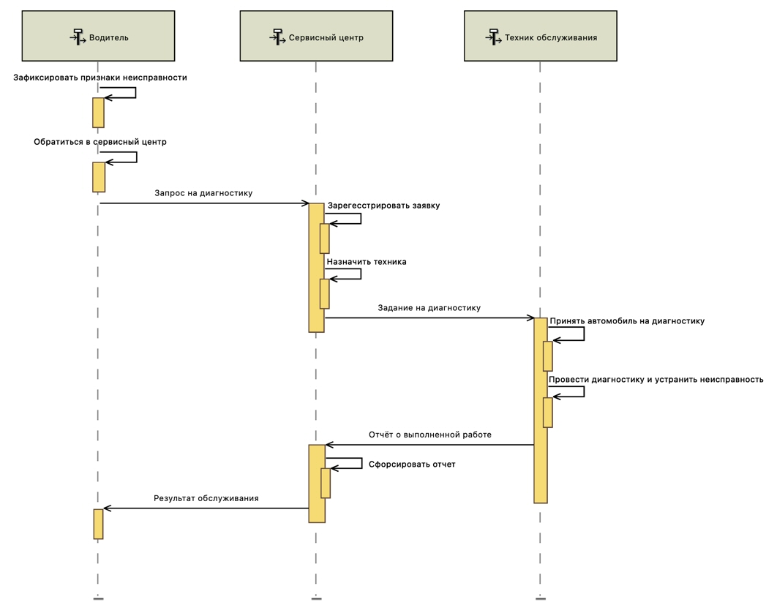
(Рис. 1.5 — Диаграмма OES: сценарий взаимодействия участников при диагностике)

1.4 Требования заинтересованных сторон к системе
На основании выявленных потребностей заинтересованных сторон и анализа проблемной ситуации сформированы требования к системе рулевого управления. Требования разделены по типам: функциональные (определяющие необходимые функции системы), качественные (задающие уровень качества исполнения) и ограничения (нормативные и конструктивные условия, которым система обязана соответствовать).

Таблица 1.4а — Требования заинтересованных сторон (SR)
ID | Заинтересованная сторона | Требование | Тип
SR-1 | Водитель | Усилие на рулевом колесе при манёвре на малой скорости не должно превышать 5 Н·м | Функциональное
SR-2 | Водитель | Время отклика системы (от поворота руля до поворота колёс) не должно превышать 10 мс | Функциональное
SR-3 | Водитель | Система должна обеспечивать информативную обратную связь о дорожном покрытии через рулевое колесо | Качественное
SR-4 | Водитель, Пассажир | Система должна обеспечивать безопасное управление при отказе вспомогательного усилителя (режим fail-safe) | Ограничение / Безопасность
SR-5 | Водитель | Уровень акустического шума при работе системы не должен превышать 30 дБ(А) в салоне автомобиля | Качественное
SR-6 | Водитель, Пассажир | Уровень вибраций, передаваемых на рулевое колесо от системы управления, не должен превышать 0,5 мм/с² | Качественное
SR-7 | Техник обслуживания | Система должна обеспечивать возможность автоматизированной диагностики с выводом кодов неисправностей (DTC) | Функциональное
SR-8 | Техник обслуживания | Время диагностики неисправности с использованием инструментальных средств не должно превышать 15 минут | Функциональное
SR-9 | Сервисный центр | Надёжность системы (MTBF) должна составлять не менее 150 000 ч при соблюдении регламентных сроков технического обслуживания | Функциональное
SR-10 | Производитель (ОЕМ) | Система должна соответствовать требованиям функциональной безопасности уровня ASIL-C по ISO 26262 | Ограничение / Нормативное
SR-11 | Производитель (ОЕМ) | Масса системы рулевого управления в сборе не должна превышать 8 кг для сохранения массо-габаритных характеристик автомобиля | Ограничение
SR-12 | Водитель, ОЕМ | Система должна сохранять работоспособность при температуре окружающей среды от −40 °C до +85 °C | Ограничение / Эксплуатационное
SR-13 | Водитель | Система должна адаптировать усилие на рулевом колесе в зависимости от скорости движения автомобиля | Функциональное

Для обеспечения измеримости требований установлены количественные целевые значения ключевых показателей. Данные значения служат критериями верификации на последующих уровнях проектирования.

Таблица 1.4б — Целевые значения показателей
ID | Показатель | Единица измерения | Целевое значение | Связь с SR
TV-1 | Усилие на рулевом колесе при манёвре на малой скорости | Н·м | ≤ 5 | SR-1
TV-2 | Время отклика системы (руль → колёса) | мс | ≤ 10 | SR-2
TV-3 | Наработка на отказ (MTBF) | ч | ≥ 150 000 | SR-9
TV-4 | Акустический шум в салоне | дБ(А) | ≤ 30 | SR-5
TV-5 | Вибрация на рулевом колесе | мм/с² | ≤ 0,5 | SR-6
TV-6 | Диапазон рабочих температур | °C | −40...+85 | SR-12

1.5 Анализ альтернативных концепций (Trade-off Analysis)
Для выбора предпочтительного концептуального варианта системы рулевого управления проведён анализ альтернатив методом взвешенных сумм. Рассмотрены четыре альтернативы, отличающиеся принципом реализации функции усиления управляющего воздействия.

Таблица 1.5а — Описание альтернативных вариантов
Alt. | Название | Описание
A | Механическое рулевое управление (без усилителя) | Классическая конструкция: рулевая колонка, вал, редуктор, рейка. Полностью механическая передача усилия. Отсутствует какое-либо усиление управляющего воздействия.
B | Гидравлический усилитель руля (ГУР) | Дополнение механической системы гидравлическим контуром с насосом от двигателя. Значительно снижает усилие водителя при манёврах на малой скорости.
C | Электрогидравлический усилитель (ЭГУР) | Аналог ГУР, в котором гидравлический насос приводится электродвигателем, а не механически от ДВС. Позволяет управлять давлением в контуре программно.
D | Электроусилитель руля (EPS — Electric Power Steering) | Усиление управляющего воздействия осуществляется электродвигателем на основе сигналов датчиков момента и скорости. Не требует гидравлического контура, обеспечивает программное управление характеристиками.

Для оценки альтернатив определены десять критериев, охватывающих эффективность, безопасность, надёжность, экономичность и технологические аспекты. Каждому критерию присвоен весовой коэффициент, отражающий его значимость для целей данного проекта. Оценки выставляются по шкале 0–10, где 10 — наилучшее значение.

Таблица 1.5б — Критерии оценки и весовые коэффициенты
№ | Критерий | Вес, % | Обоснование
C1 | Потребляемая мощность при нормальном движении | 12 | Влияет на расход топлива/электроэнергии
C2 | Усилие на рулевом колесе при малой скорости | 15 | Ключевой показатель комфорта и доступности
C3 | Усилие при высокой скорости (информативность) | 10 | Обратная связь с дорогой
C4 | Время отклика системы | 10 | Влияет на точность управления
C5 | Надёжность (MTBF) | 12 | Критично для безопасности
C6 | Возможность диагностики неисправностей | 8 | Снижает затраты на ТО
C7 | Соответствие нормам безопасности (ASIL) | 13 | Нормативное требование
C8 | Стоимость производства и внедрения | 8 | Экономическая целесообразность
C9 | Сложность конструкции и обслуживания | 7 | Влияет на эксплуатационные расходы
C10 | Адаптивность к условиям движения | 5 | Дополнительный функционал
 | Итого | 100

Таблица 1.5в — Матрица оценок альтернатив
Критерий | A (Мех.) | B (ГУР) | C (ЭГУР) | D (EPS)
C1 (12%) | 8 | 4 | 7 | 9
C2 (15%) | 2 | 8 | 8 | 9
C3 (10%) | 9 | 7 | 7 | 8
C4 (10%) | 6 | 7 | 8 | 10
C5 (12%) | 8 | 7 | 7 | 8
C6 (8%) | 2 | 3 | 6 | 9
C7 (13%) | 6 | 7 | 7 | 9
C8 (8%) | 10 | 6 | 6 | 7
C9 (7%) | 9 | 5 | 6 | 7
C10 (5%) | 3 | 4 | 6 | 10
Взвешенная сумма | 62.4 | 61.0 | 69.7 | 86.3

По результатам анализа наивысший взвешенный балл получила альтернатива D — электроусилитель руля (EPS) с оценкой 86.3 баллов. Преимущество EPS обусловлено наилучшими показателями по критериям усилия на рулевом колесе (SR-1), времени отклика (SR-2), возможности диагностики (SR-7) и соответствия нормам функциональной безопасности (SR-10). Альтернатива D принята в качестве целевого концептуального решения для последующих уровней проектирования.

1.6 Целевой вариант процесса TO BE
На основании проведённого анализа альтернатив сформирован целевой вариант процесса управления направлением движения (TO BE). В таблице ниже представлено сравнение ключевых аспектов текущего (AS IS) и целевого (TO BE) состояний. Целевой вариант ориентирован на устранение выявленных проблем при сохранении всех функциональных возможностей существующего процесса.

Таблица 1.6 — Сравнение процессов AS IS и TO BE
Аспект | AS IS (текущий процесс) | TO BE (целевой процесс)
Усилие на рулевом колесе при манёвре на малой скорости | 25–30 Н·м — значительное физическое усилие водителя | ≤ 5 Н·м — усилие снижено за счёт вспомогательного воздействия
Источник управляющего воздействия | Исключительно мышечная сила водителя | Мышечная сила водителя + дополнительное усиливающее воздействие
Время отклика системы | 100–150 мс — ограничено механической инерцией системы | ≤ 10 мс — существенно сокращено
Обратная связь для водителя | Механическая связь с дорогой — информативная, но без адаптации | Адаптируемая обратная связь в зависимости от скорости и условий движения
Роль водителя в процессе управления | Активное физическое управление; значительная нагрузка при манёврах | Снижение физической нагрузки; сохранение полного контроля над направлением движения
Диагностика состояния системы | Ручная диагностика в сервисном центре по субъективным признакам; время — 30–90 мин | Автоматизированная инструментальная диагностика с выводом кодов неисправностей; время — ≤ 15 мин
Зависимость от физических возможностей водителя | Высокая — лица с ограниченными возможностями испытывают затруднения | Минимальная — система доступна для широкого круга водителей
Надёжность (MTBF) | 50 000–80 000 ч — ограничена износом механических элементов | ≥ 150 000 ч — повышена за счёт устранения износоёмких гидравлических компонентов
Ожидаемый результат для надсистемы | Управляемость обеспечивается, однако с существенными ограничениями по комфорту, доступности и предсказуемости | Повышение безопасности, комфорта и доступности управления при снижении нагрузки на водителя и затрат на техническое обслуживание

Переход от процесса AS IS к процессу TO BE предполагает включение в контур управления рулевым механизмом дополнительного активного элемента, формирующего управляющее воздействие на основе измерений параметров процесса. При этом на операционном уровне деятельность водителя как субъекта управления сохраняется в полном объёме — изменяется лишь характер требуемого физического усилия и доступность информации о состоянии системы для участников процесса.

2. Анализ назначения системы (System Needs Analysis)

На этапе анализа назначения системы выполняется переход от описания деятельности операционного уровня к рассмотрению проектируемой системы EPS как самостоятельного объекта, взаимодействующего с внешней средой. Система рассматривается как «чёрный ящик»: описываются только её входы, выходы и взаимодействия с внешними акторами — без раскрытия внутренней реализации. Основной задачей данного этапа является определение границ системы, её миссий, системных способностей и функций, а также установление трассируемости между системными функциями и показателями результативности, выявленными на операционном уровне.

2.1 Системный контекст

Целевая система — электроусилитель руля (EPS) — является подсистемой автомобиля как транспортного средства. Система функционирует в составе надсистемы, обеспечивающей перемещение водителя и пассажиров, и выполняет функцию управления направлением движения путём формирования дополнительного усиливающего воздействия на рулевой механизм.

Целевая система в узком смысле — это непосредственно система EPS, принимающая на вход управляющее воздействие водителя и формирующая на выходе суммарное усилие на рулевую рейку. Целевая система в широком смысле включает также рулевой механизм автомобиля, систему ABS, подвеску и бортовую сеть — как компоненты внешней среды, с которыми система взаимодействует.

Границы системы проходят по её интерфейсам с внешними акторами. Всё, что находится за пределами этих интерфейсов, является внешней средой. Внешние акторы, с которыми система взаимодействует, представлены в таблице 2.1.

Таблица 2.1 — Внешние акторы системы EPS и их взаимодействия
ID | Внешний актор | Входное воздействие на систему | Выходное воздействие системы
A-1 | Водитель | Физическое усилие на рулевом колесе; команда на поворот | Снижение усилия; информативная обратная связь о дорожном покрытии
A-2 | Рулевой механизм автомобиля | Реактивное усилие от дороги | Суммарное управляющее воздействие на рулевую рейку
A-3 | Дорожная среда | Нагрузка на управляемые колёса (тип покрытия, скорость) | —
A-4 | Бортовая сеть автомобиля (CAN-шина) | Электропитание; сигнал скорости движения | Коды неисправностей (DTC); статус системы
A-5 | Техник обслуживания | Запрос на диагностику | Диагностические данные и коды неисправностей

Основными входными потоками системы являются: физическое усилие водителя на рулевом колесе; сигнал скорости движения автомобиля из бортовой CAN-сети; реактивное усилие от дорожного покрытия через рулевую рейку; электропитание от бортовой сети. Основными выходными потоками системы являются: суммарное управляющее усилие на рулевую рейку; тактильная обратная связь через рулевое колесо; коды неисправностей (DTC) в бортовую CAN-сеть.

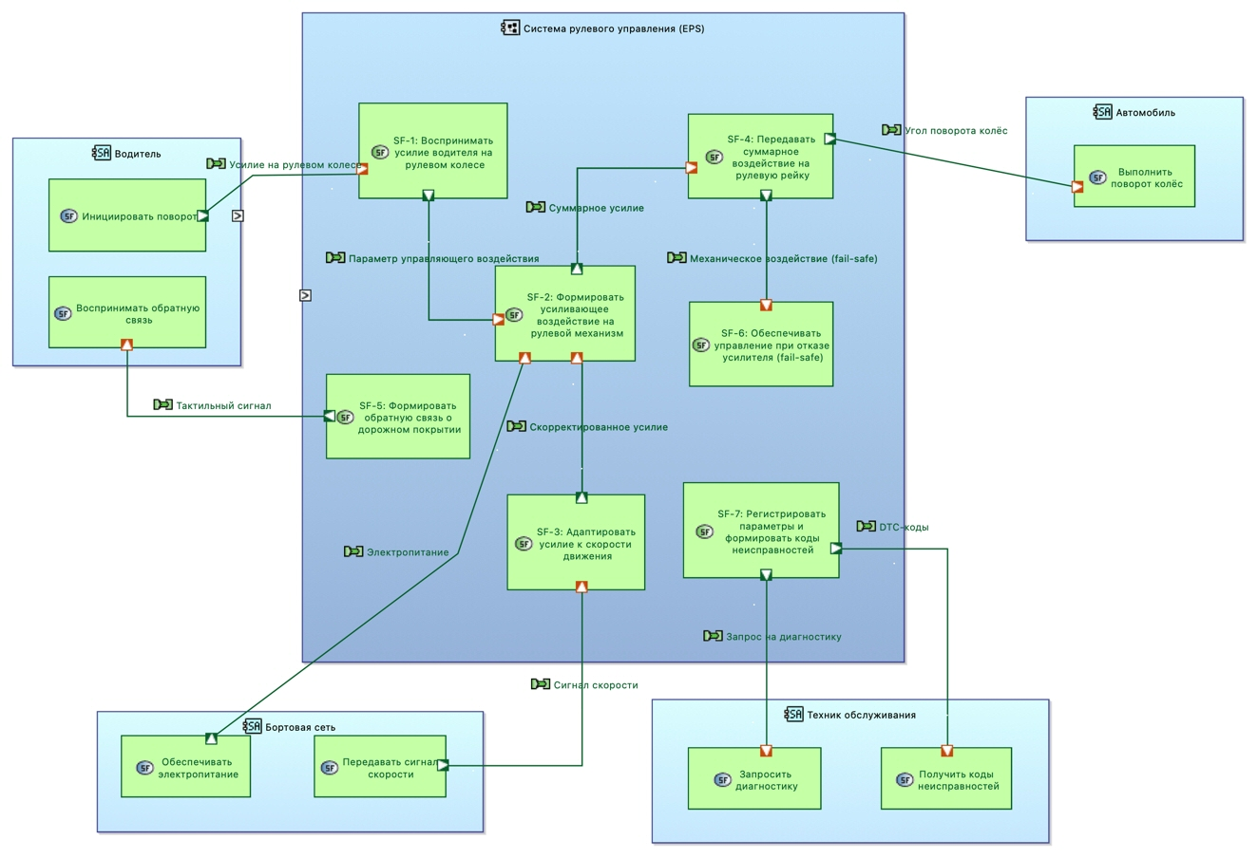
(Рис. 2.1 — Диаграмма SAB: системный контекст EPS)

2.2 Миссии и системные способности

Центральным элементом анализа назначения системы является определение миссий и системных способностей. Миссия описывает высокоуровневую цель, которую система должна реализовывать в рамках своего функционирования. Системная способность (System Capability, SC) — это измеримое свойство системы, обеспечивающее выполнение миссии и непосредственно связанное с операционными способностями (OC), выявленными на операционном уровне.
Таблица 2.2 — Миссии системы EPS
ID | Миссия | Описание | Связанные SC
M-1 | Обеспечение управляемости транспортного средства | Снижение физической нагрузки на водителя при сохранении точного и безопасного управления направлением движения | SC-1, SC-2, SC-3
M-2 | Обеспечение технической эксплуатации системы | Предоставление объективных данных о состоянии системы для своевременного обнаружения отклонений и сокращения времени диагностики | SC-4

Для реализации указанных миссий система должна обладать следующими системными способностями, каждая из которых явно соответствует одной из операционных способностей, определённых в разделе 1 (таблица OCB):

Таблица 2.3 — Системные способности (SC) и их трассировка к операционным способностям
ID | Системная способность (SC) | Связь с OC | Связь с M
SC-1 | Снижать усилие водителя на рулевом колесе до уровня ≤ 5 Н·м при манёвре на малой скорости | OC-1 | M-1
SC-2 | Передавать управляющее воздействие на рулевой механизм с заданной точностью и временем отклика ≤ 10 мс | OC-2 | M-1
SC-3 | Обеспечивать безопасное управление автомобилем при отказе функции усиления (режим fail-safe) | OC-3 | M-1
SC-4 | Обеспечивать автоматизированную диагностику состояния системы с формированием кодов неисправностей (DTC) | OC-4 | M-2

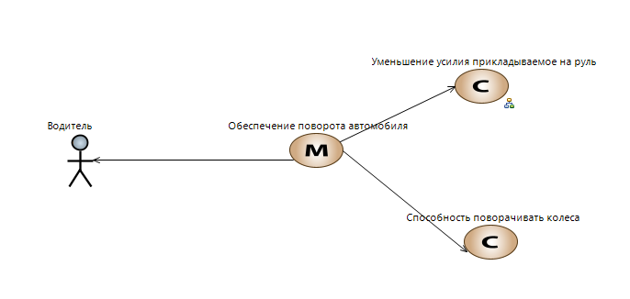
(Рис. 2.2 — Диаграмма MCB: миссии и системные способности EPS)

2.3 Системные функции
Системные функции (System Functions, SF) раскрывают содержание каждой системной способности с точки зрения взаимодействия системы с внешней средой. Функции описывают, что система делает, — без указания как это реализовано внутри. Каждая функция определяется через внешние входы и выходы системы и привязана к соответствующей системной способности.

Таблица 2.4 — Системные функции EPS
ID | Системная функция (SF) | Связь с SC | Входы / Выходы (внешние)
SF-1 | Воспринимать управляющее воздействие водителя на рулевое колесо | SC-1 | Вход: усилие водителя Выход: параметр управляющего воздействия
SF-2 | Формировать дополнительное усиливающее воздействие на рулевой механизм | SC-1, SC-2 | Вход: параметр воздействия Выход: суммарное усилие на рейку
SF-3 | Адаптировать величину усиливающего воздействия в зависимости от скорости движения | SC-1, SC-2 | Вход: сигнал скорости (от CAN) Выход: скорректированное усилие
SF-4 | Передавать суммарное управляющее воздействие на рулевую рейку | SC-2 | Вход: суммарное усилие Выход: угол поворота управляемых колёс
SF-5 | Формировать информативную обратную связь о дорожном покрытии через рулевое колесо | SC-2 | Вход: реактивное усилие от дороги Выход: тактильный сигнал водителю
SF-6 | Обеспечивать механическое управление рулевым механизмом при отказе функции усиления | SC-3 | Вход: отказ функции усиления Выход: сохранение базовой управляемости
SF-7 | Регистрировать параметры функционирования системы в реальном времени | SC-4 | Вход: внутренние параметры системы Выход: диагностические данные
SF-8 | Формировать и передавать коды неисправностей (DTC) в бортовую сеть | SC-4 | Вход: диагностические данные Выход: DTC-коды в CAN-шину

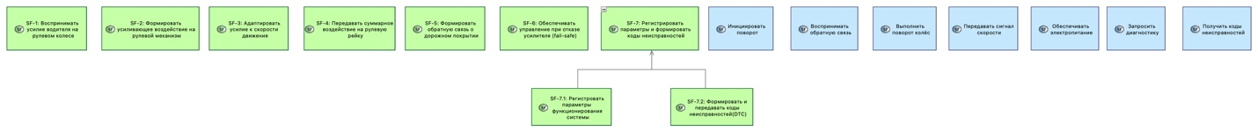(Рис. 2.3 — Диаграмма SFBD: декомпозиция системных функций)
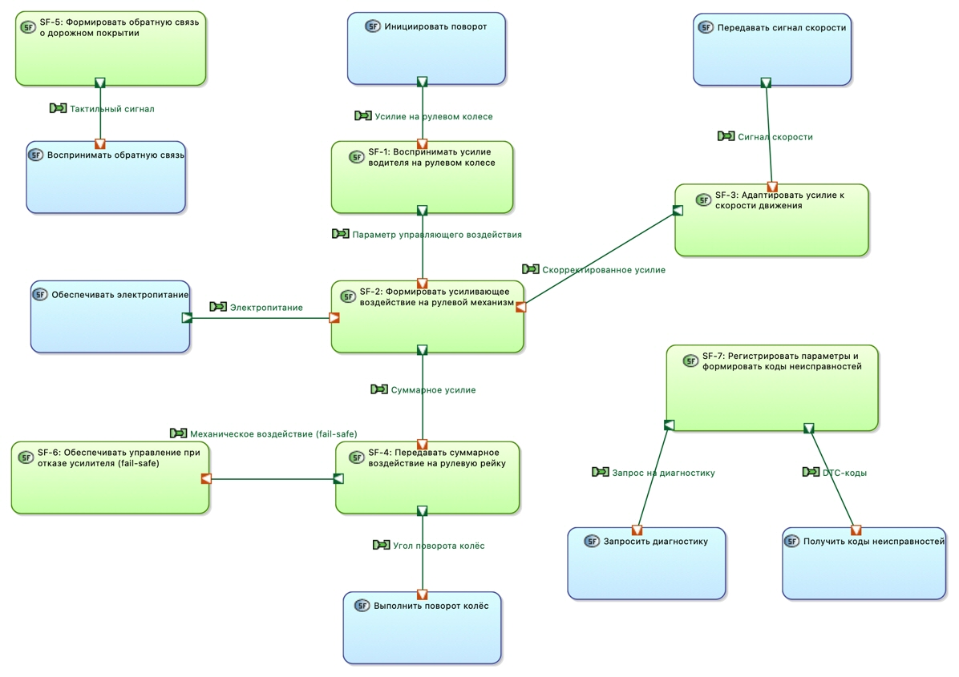
(Рис. 2.4 — Диаграмма SDFB: потоки данных между системными функциями)
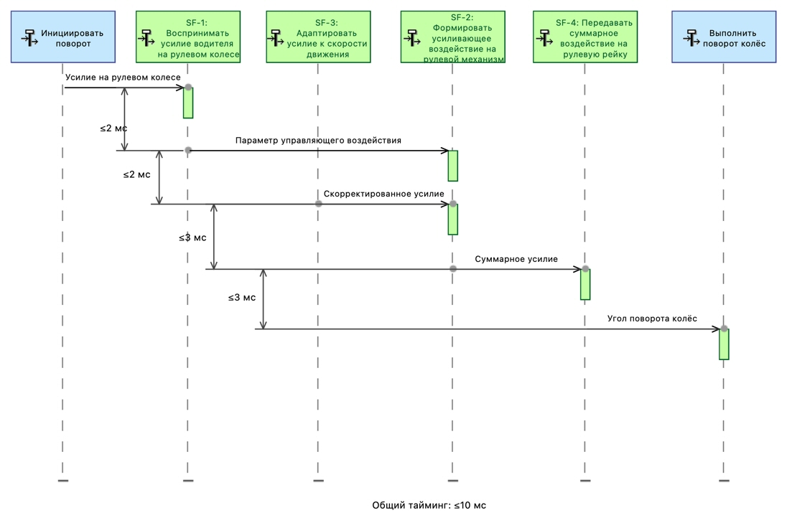
(Рис. 2.5 — Диаграмма FS: функциональный сценарий на системном уровне)
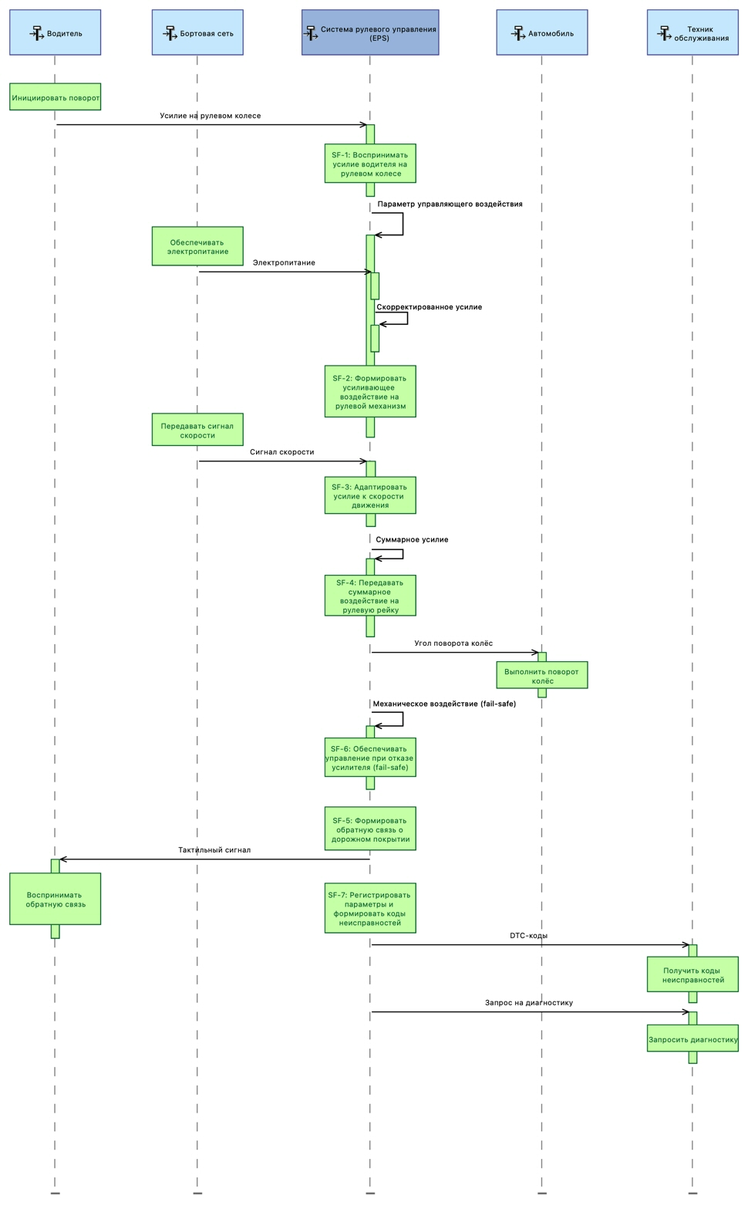
(Рис. 2.6 — Диаграмма ES: функциональный сценарий на системном уровне)

2.4 Трассировка системных функций к показателям результативности

Для обеспечения верифицируемости архитектурных решений каждая системная функция явно трассирована к показателям эффективности (MOE) и результативности (MOP), определённым в разделе 1 (таблицы 1.1 и 1.2). Данная трассировка подтверждает, что совокупность системных функций обеспечивает достижение целевых значений показателей операционного уровня и, тем самым, решение исходной инженерной проблемы.

Таблица 2.5 — Трассировка системных функций к операционным способностям и показателям результативности
ID SF | Системная функция | SC | OC | MOE / MOP
SF-1 | Воспринимать управляющее воздействие водителя | SC-1 | OC-1 | MOE-1 (усилие ≤ 5 Н·м) MOP-1 (пиковое усилие при парковке)
SF-2 | Формировать дополнительное усиливающее воздействие | SC-1 | OC-1 | MOE-1 (усилие ≤ 5 Н·м) MOP-2 (усилие при движении ≤ 3 Н·м)
SF-3 | Адаптировать усиливающее воздействие к скорости движения | SC-2 | OC-2 | MOE-2 (точность передачи ≥ 95 %) MOP-3 (угловая погрешность ≤ 1°)
SF-4 | Передавать суммарное воздействие на рулевую рейку | SC-2 | OC-2 | MOE-3 (время отклика ≤ 10 мс) MOP-5 (задержка ≤ 10 мс) MOP-4 (люфт ≤ 5°)
SF-5 | Формировать обратную связь о дорожном покрытии | SC-2 | OC-2 | MOE-2 (точность ≥ 95 %) MOP-3 (угловая погрешность ≤ 1°)
SF-6 | Обеспечивать управление при отказе усилителя (fail-safe) | SC-3 | OC-3 | MOE-4 (MTBF ≥ 150 000 ч) MOP-6 (MTBF ≥ 150 000 ч)
SF-7 | Регистрировать параметры функционирования системы | SC-4 | OC-4 | MOE-4 (MTBF ≥ 150 000 ч) MOP-6 (MTBF ≥ 150 000 ч)
SF-8 | Формировать и передавать коды неисправностей (DTC) | SC-4 | OC-4 | MOP-7 (время диагностики ≤ 15 мин)

Анализ трассировки показывает, что все пять операционных способностей (OC-1 — OC-4) покрыты системными функциями. Показатели MOE-1 — MOE-4 и MOP-1 — MOP-7, характеризующие проблемную ситуацию текущего процесса, адресованы соответствующими функциями системы, что подтверждает полноту системного описания.

2.5 Требования к системе
На основании системных способностей, функций и целевых значений показателей из раздела 1 сформированы системные требования. Каждое требование трассировано к требованиям заинтересованных сторон (SR), определённым в таблице 1.4а раздела 1, что обеспечивает полноту покрытия потребностей.

Таблица 2.6 — Системные требования к EPS и трассировка к требованиям заинтересованных сторон
ID | SF | Системное требование | Трассировка (SR раздела 1)
SyR-1 | SF-1, SF-2 | Система должна обеспечивать усилие на рулевом колесе не более 5 Н·м при манёвре на малой скорости (< 5 км/ч) | SR-1
SyR-2 | SF-4 | Система должна обеспечивать время отклика от поворота рулевого колеса до поворота управляемых колёс не более 10 мс | SR-2
SyR-3 | SF-5 | Система должна обеспечивать передачу информативной обратной связи о характере дорожного покрытия через рулевое колесо | SR-3
SyR-4 | SF-6 | При отказе функции усиления система должна сохранять механическую связь между рулевым колесом и управляемыми колёсами (fail-safe) | SR-4
SyR-5 | SF-2, SF-4 | Уровень акустического шума при работе системы не должен превышать 30 дБ(А) в салоне автомобиля | SR-5
SyR-6 | SF-1, SF-2 | Уровень вибраций, передаваемых на рулевое колесо от системы, не должен превышать 0,5 мм/с² | SR-6
SyR-7 | SF-7, SF-8 | Система должна обеспечивать автоматизированную диагностику с формированием стандартных кодов неисправностей (DTC) и передачей их в бортовую CAN-сеть | SR-7
SyR-8 | SF-7, SF-8 | Время инструментальной диагностики неисправности с использованием DTC-кодов не должно превышать 15 минут | SR-8
SyR-9 | SF-6, SF-7 | Наработка на отказ системы (MTBF) должна составлять не менее 150 000 часов при соблюдении регламентных сроков технического обслуживания | SR-9
SyR-10 | SF-3 | Система должна сохранять работоспособность при температуре окружающей среды от −40 °C до +85 °C и соответствовать требованиям ASIL-C по ISO 26262 | SR-10, SR-12

Совокупность системных требований SyR-1 — SyR-10 обеспечивает измеримое улучшение показателей по сравнению с текущим процессом AS IS: усилие снижается с 25–30 Н·м до ≤ 5 Н·м, время отклика — со 100–150 мс до ≤ 10 мс, наработка на отказ возрастает с 50 000–80 000 ч до ≥ 150 000 ч, время диагностики сокращается с 30–90 мин до ≤ 15 мин. Данные требования служат критериями верификации на последующих уровнях проектирования — логической и физической архитектуры.

3. Логическая архитектура системы (Logical Architecture)

На уровне логической архитектуры (Logical Architecture) выполняется переход от рассмотрения системы как единого «чёрного ящика» к описанию её внутренней структуры. Основная задача данного этапа — декомпозиция системы на логические компоненты (подсистемы) и определение их взаимодействия без привязки к конкретным физическим или технологическим решениям (аппаратным платформам, типам датчиков или процессоров). Логическая архитектура позволяет понять, как система будет реализовывать системные функции, определённые на этапе System Needs Analysis.

3.1 Логические компоненты системы

Для реализации системных функций целевая система (Электроусилитель руля — EPS) была декомпозирована на 5 взаимосвязанных логических компонентов. Каждый компонент имеет чётко определенную роль в контуре управления и реализует набор специфических логических функций (LF), конкретизирующих действия системного уровня.

Таблица 3.1 — Логические компоненты системы EPS и их функции

Логический компонент (LC) | Роль в системе | Логические функции (LF)
ЛК-1: Модуль восприятия воздействия | Воспринимает первичные параметры управления от водителя: физическое усилие и угол поворота руля. | ЛФ-1.1 Измерять крутящий момент на валу;  ЛФ-1.2 Определять угол поворота рулевого колеса.
ЛК-2: Модуль обработки и управления | Обрабатывает поступающие сигналы, рассчитывает необходимое компенсационное усилие и формирует управляющие команды. | ЛФ-2.1 Анализировать параметры воздействия;  ЛФ-2.2 Формировать команду на усиление;  ЛФ-2.3 Адаптировать команду к скорости движения.
ЛК-3: Модуль усиления воздействия | Отвечает за непосредственную генерацию дополнительного усилия на основе полученной команды. | ЛФ-3.1 Генерировать усиливающее воздействие;  ЛФ-3.2 Регулировать величину усиливающего воздействия.
ЛК-4: Модуль передачи воздействия | Осуществляет интеграцию усилий (от водителя и от модуля усиления) и механическую передачу результата на исполнительный механизм. | ЛФ-4.1 Суммировать воздействия водителя и усилителя;  ЛФ-4.2 Передавать суммарное усилие на рулевую рейку.
ЛК-5: Модуль диагностики | Непрерывно мониторит состояние компонентов системы, выявляет сбои и транслирует данные об ошибках. | ЛФ-5.1 Регистрировать рабочие параметры системы;  ЛФ-5.2 Выявлять отклонения от нормы;  ЛФ-5.3 Формировать и передавать DTC-коды.

Взаимодействие описанных логических компонентов, а также потоки данных и управляющих сигналов между ними представлены на диаграмме логической архитектуры.

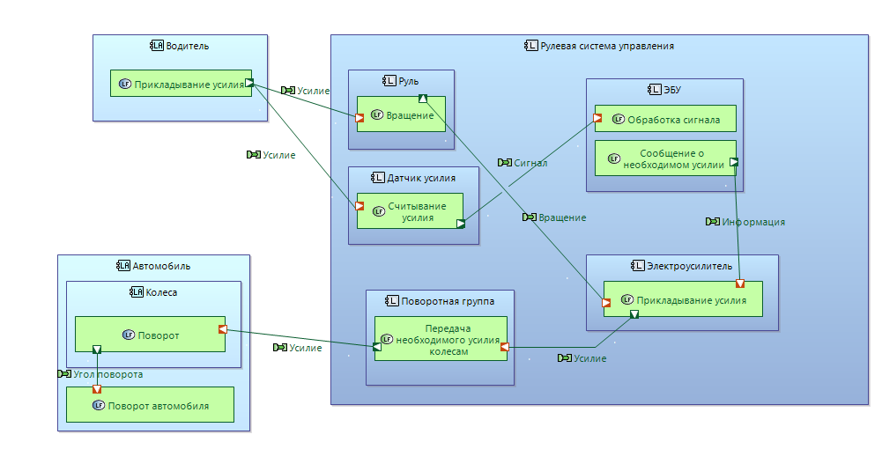

(Рис. 3.1 — Диаграмма LAB: Логическая архитектура системы)

3.2 Трассировка системных функций на логические компоненты

Для соблюдения принципа глобальной трассируемости (правило R4.2) необходимо удостовериться, что каждая системная функция (SF), определенная в разделе 2, полностью покрывается логическими компонентами и реализуется через конкретные логические функции (LF). Логические функции не дублируют системные, а раскрывают механику их исполнения на уровне внутренней архитектуры.
В таблице 3.2 представлена матрица трассировки системных функций (согласно таблице 2.4) на компоненты логического уровня.

Таблица 3.2 — Трассировка системных функций на логические компоненты и функции

ID SF | Системная функция (раздел 2) | Логический компонент | Логические функции (LF)
SF-1 | Воспринимать управляющее воздействие водителя на рулевом колесе | ЛК-1 | ЛФ-1.1 Измерять крутящий момент на валу;  ЛФ-1.2 Определять угол поворота рулевого колеса.
SF-2 | Формировать дополнительное усиливающее воздействие на рулевой механизм | ЛК-2, ЛК-3 | ЛФ-2.1 Анализировать параметры воздействия;  ЛФ-2.2 Формировать команду на усиление;  ЛФ-3.1 Генерировать усиливающее воздействие;  ЛФ-3.2 Регулировать величину усиливающего воздействия.
SF-3 | Адаптировать величину усиливающего воздействия в зависимости от скорости движения | ЛК-2 | ЛФ-2.3 Адаптировать команду к скорости движения.
SF-4 | Передавать суммарное управляющее воздействие на рулевую рейку | ЛК-4 | ЛФ-4.1 Суммировать воздействия водителя и усилителя;  ЛФ-4.2 Передавать суммарное усилие на рулевую рейку.
SF-5 | Формировать информативную обратную связь о дорожном покрытии через рулевое колесо | ЛК-1, ЛК-4 | ЛФ-4.2 Передавать суммарное усилие на рулевую рейку (в обратном направлении);  ЛФ-1.1 Измерять крутящий момент на валу.
SF-6 | Обеспечивать механическое управление рулевым механизмом при отказе функции усиления (fail-safe) | ЛК-2, ЛК-4 | ЛФ-2.1 Анализировать параметры воздействия (фиксация отказа);  ЛФ-4.1 Суммировать воздействия (передача прямого механического усилия).
SF-7 | Регистрировать параметры функционирования системы в реальном времени | ЛК-5 | ЛФ-5.1 Регистрировать рабочие параметры системы;  ЛФ-5.2 Выявлять отклонения от нормы.
SF-8 | Формировать и передавать коды неисправностей (DTC) в бортовую сеть | ЛК-5 | ЛФ-5.3 Формировать и передавать DTC-коды.

Для детального визуального представления распределения функций по компонентам и потоков данных (Functional Exchanges) внутри системы разработаны соответствующие диаграммы декомпозиции и функциональных потоков.

Динамика работы компонентов во времени при штатном функционировании системы EPS (сценарий маневрирования) отображена на диаграмме функциональной цепочки (Functional Scenario).

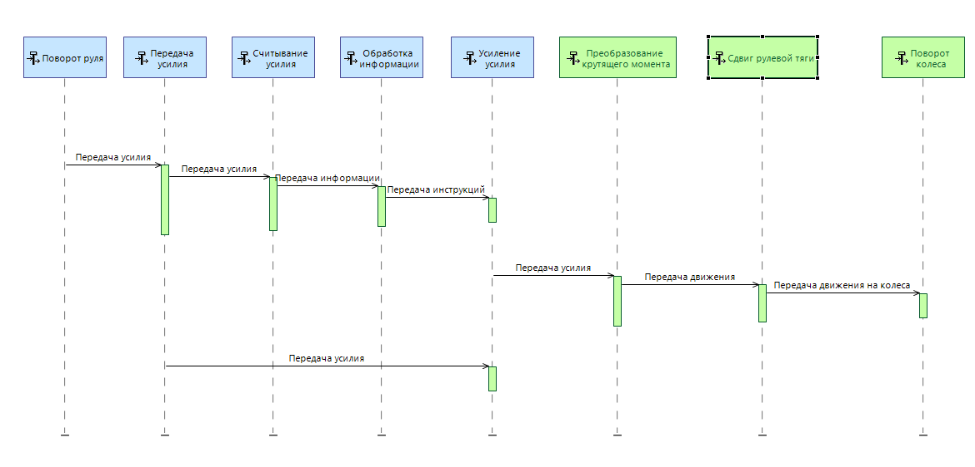
(Рис. 3.4 — Диаграмма FS: Функциональный сценарий на логическом уровне)

3.3 Требования к логическим компонентам

Чтобы система EPS на логическом уровне гарантированно решала исходную проблему (снижение усилия, уменьшение времени отклика, обеспечение надежности), системные требования (SyR, табл. 2.6) детализируются до уровня требований к логическим компонентам (LFR). Эта детализация устанавливает жесткие количественные и качественные рамки для каждого внутреннего модуля перед переходом к проектированию физической архитектуры.

Таблица 3.3 — Требования к логическим компонентам (LFR) и их трассировка
ID LFR | Логический компонент | Содержание логического требования | Трассировка к системным требованиям (SyR)
LFR-1 | ЛК-1: Модуль восприятия воздействия | Компонент должен измерять крутящий момент на рулевом валу с погрешностью не более 0,1% для точного расчета компенсации. | SyR-1
LFR-2 | ЛК-1: Модуль восприятия воздействия | Время полного цикла считывания параметров (угол и момент) не должно превышать 1 мс. | SyR-2
LFR-3 | ЛК-2: Модуль обработки и управления | Время обработки входного сигнала и формирования исходящей команды на усиление не должно превышать 3 мс. | SyR-2
LFR-4 | ЛК-2: Модуль обработки и управления | Модуль обязан динамически адаптировать команду на усиление при получении от CAN-шины изменяющихся данных о скорости движения. | SyR-1, SyR-10
LFR-5 | ЛК-3: Модуль усиления воздействия | Уровень акустического шума, генерируемого модулем при активной работе, не должен превышать 25 дБ(А). | SyR-5
LFR-6 | ЛК-3: Модуль усиления воздействия | Уровень вибрации на выходе модуля усиления при генерации усилия не должен превышать 0,3 мм/с². | SyR-6
LFR-7 | ЛК-4: Модуль передачи воздействия | Суммарное время механической передачи управляющего воздействия на рейку не должно превышать 2 мс. | SyR-2
LFR-8 | ЛК-4: Модуль передачи воздействия | Конструкция компонента обязана обеспечивать непрерывную механическую передачу усилия от водителя к рейке при полном аппаратном или программном отказе ЛК-3. | SyR-4
LFR-9 | ЛК-4: Модуль передачи воздействия | Компонент должен обеспечивать двунаправленную трансляцию: не только передавать управляющее усилие, но и транслировать реактивное усилие дороги на руль для информативности. | SyR-3
LFR-10 | ЛК-5: Модуль диагностики | Время выявления внутренних отклонений и формирования стандартизированного DTC-кода не должно превышать 5 мс с момента сбоя. | SyR-7, SyR-8
LFR-11 | ЛК-5: Модуль диагностики | Наработка на отказ (MTBF) логических алгоритмов и элементов диагностики должна составлять не менее 150 000 ч. | SyR-9
LFR-12 | Все логические компоненты | Все выделенные логические модули должны сохранять проектные характеристики стабильности и времени отклика в температурном диапазоне от −40 °C до +85 °C. | SyR-10

4. Физическая архитектура системы (Physical Architecture)

На уровне физической архитектуры выполняется переход от абстрактных логических компонентов к конкретным физическим узлам, реализующим функции системы. Основная задача данного этапа — определить, на чём и в каком виде будет физически реализована каждая логическая функция, установить физические интерфейсы между узлами и обосновать выбор ключевых технических решений.

4.1 Физические узлы системы
Система EPS декомпозирована на шесть физических узлов. Каждый узел соответствует одному или нескольким логическим компонентам, определённым в разделе 3, и реализует конкретную физическую функцию в контуре управления.
Таблица 4.1 — Физические узлы системы EPS
ID | Физический узел | Физическая реализация | Связь с ЛК
ФУ-1 | Датчик крутящего момента | Магнитострикционный датчик, установленный на торсионном валу рулевой колонки; диапазон измерений 0–25 Н·м, погрешность ≤ 0,1% | ЛК-1
ФУ-2 | Датчик угла поворота | Бесконтактный энкодер на рулевой колонке; разрешение ≥ 0,1° | ЛК-1
ФУ-3 | Электронный блок управления (ЭБУ) | 32-битный микроконтроллер с тактовой частотой ≥ 100 МГц, ОЗУ ≥ 256 КБ, интерфейсы CAN 2.0B и PWM | ЛК-2
ФУ-4 | Электродвигатель | Трёхфазный бесщёточный двигатель с постоянными магнитами, максимальная мощность 2 кВт, максимальный крутящий момент 50 Н·м | ЛК-3
ФУ-5 | Рулевая рейка с механизмом передачи | Зубчатая рейка из высокопрочной стали со встроенным червячным редуктором; допустимая нагрузка до 3 000 кг | ЛК-4
ФУ-6 | Блок диагностики и CAN-интерфейс | Модуль с поддержкой протокола OBD-II, CAN-трансивер со скоростью ≥ 500 кбит/с; формирует и передаёт DTC-коды в бортовую сеть | ЛК-5
Взаимодействие физических узлов, потоки сигналов и физические интерфейсы между ними представлены на диаграмме физической архитектуры.
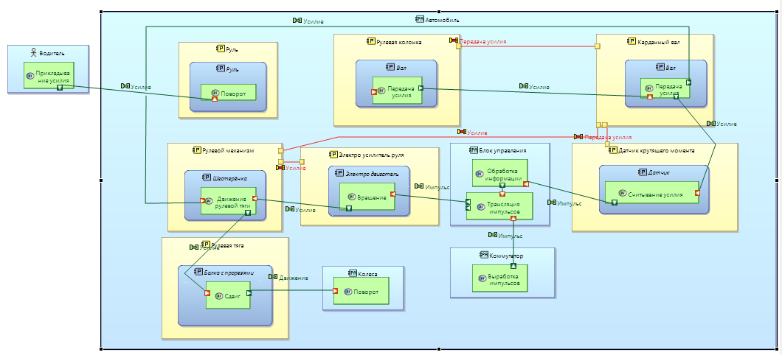
(Рис. 4.1 — Диаграмма PAB: физическая архитектура системы EPS)

4.2 Трассировка логических компонентов на физические узлы
Для обеспечения глобальной трассируемости каждый логический компонент (ЛК), определённый в разделе 3, явно сопоставлен с физическим узлом (ФУ), реализующим его функции. Трассировка подтверждает, что ни один логический компонент не остался без физической реализации.
Таблица 4.2 — Трассировка логических компонентов на физические узлы
Логический компонент | Физический узел | Обоснование
ЛК-1: Модуль восприятия воздействия | ФУ-1: Датчик крутящего момента; ФУ-2: Датчик угла поворота | Логические функции ЛФ-1.1 и ЛФ-1.2 реализованы двумя независимыми физическими датчиками, обеспечивающими раздельное измерение момента и угла
ЛК-2: Модуль обработки и управления | ФУ-3: Электронный блок управления (ЭБУ) | Все алгоритмы обработки сигналов, расчёта компенсационного усилия и адаптации к скорости (ЛФ-2.1–2.3) исполняются на микроконтроллере ЭБУ
ЛК-3: Модуль усиления воздействия | ФУ-4: Электродвигатель | Генерация и регулировка усиливающего воздействия (ЛФ-3.1–3.2) реализованы электромеханически через управляемый электродвигатель
ЛК-4: Модуль передачи воздействия | ФУ-5: Рулевая рейка с механизмом передачи | Суммирование усилий водителя и двигателя и механическая передача на колёса (ЛФ-4.1–4.2) осуществляются через рулевую рейку; при отказе ЭБУ рейка сохраняет прямую механическую связь
ЛК-5: Модуль диагностики | ФУ-6: Блок диагностики и CAN-интерфейс | Регистрация параметров (ЛФ-5.1), выявление отклонений (ЛФ-5.2) и формирование DTC-кодов (ЛФ-5.3) реализованы в специализированном аппаратном модуле с CAN-интерфейсом
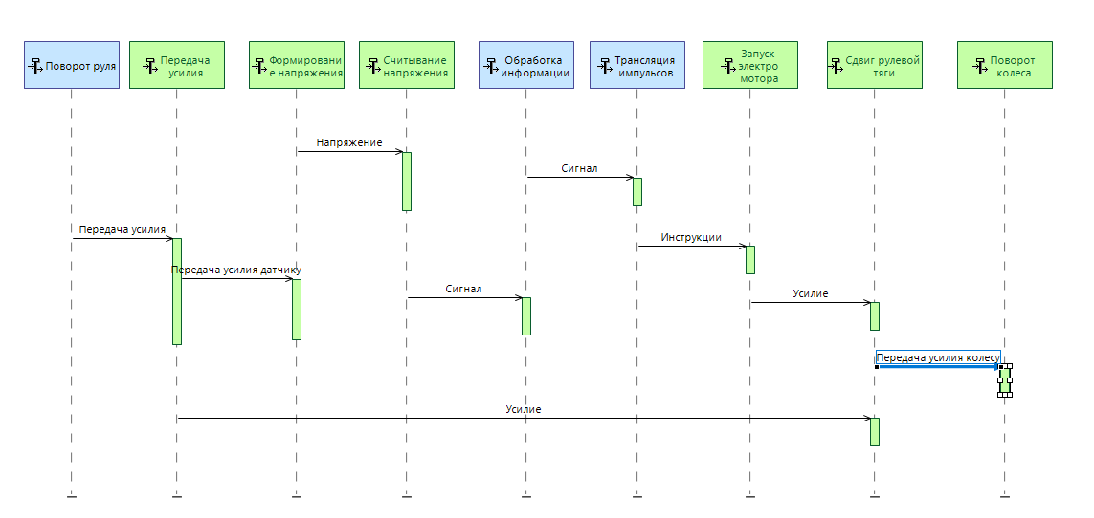
(Рис. 4.3 — Диаграмма FS: функциональный сценарий на физическом уровне)

4.3 Анализ альтернатив физической реализации
Ключевым физическим узлом системы EPS, определяющим её характеристики по шуму, вибрации, времени отклика и надёжности, является электродвигатель (ФУ-4). Для обоснования выбора типа двигателя проведён анализ трёх альтернативных вариантов физической реализации.
Таблица 4.3 — Альтернативные варианты физической реализации электродвигателя
ID | Вариант | Описание
Alt-A | Щёточный двигатель постоянного тока (DC) | Классический двигатель с механическим коллектором и щётками. Простая схема управления, однако щёточный узел изнашивается и является источником шума и радиопомех.
Alt-B | Бесщёточный трёхфазный двигатель (BLDC) | Коммутация осуществляется электронным контроллером. Отсутствие щёток существенно увеличивает ресурс и снижает шум. Требует более сложного инвертора.
Alt-C | Синхронный двигатель с постоянными магнитами (PMSM) | Разновидность бесщёточного двигателя с синусоидальным управлением. Обеспечивает наибольшую точность управления моментом и минимальные пульсации, однако требует более сложного алгоритма управления.
Для оценки альтернатив определены пять критериев. Весовые коэффициенты отражают приоритеты, вытекающие из системных требований SyR-1–SyR-6.
Таблица 4.4 — Критерии оценки и весовые коэффициенты
№ | Критерий | Вес, % | Связь с SyR
К1 | Удельная мощность и КПД | 25 | SyR-1, SyR-2
К2 | Надёжность и ресурс (MTBF) | 25 | SyR-9
К3 | Точность управления крутящим моментом | 20 | SyR-1, SyR-2
К4 | Уровень шума и вибрации | 15 | SyR-5, SyR-6
К5 | Стоимость и сложность обслуживания | 15 | —

Таблица 4.5 — Матрица оценок альтернатив (шкала 0–10)
Критерий | Alt-A (DC) | Alt-B (BLDC) | Alt-C (PMSM)
К1 (25%) | 5 | 8 | 9
К2 (25%) | 5 | 9 | 9
К3 (20%) | 6 | 7 | 10
К4 (15%) | 4 | 8 | 9
К5 (15%) | 8 | 7 | 5
Взвешенная сумма | 5,55 | 7,95 | 8,60
Расчёт для Alt-C: (9·0,25) + (9·0,25) + (10·0,20) + (9·0,15) + (5·0,15) = 2,25 + 2,25 + 2,00 + 1,35 + 0,75 = 8,60
По результатам анализа наивысший балл получил вариант Alt-C — синхронный двигатель с постоянными магнитами (PMSM) с оценкой 8,60. Преимущество обусловлено максимальной точностью управления моментом (К3 = 10), наилучшими показателями по шуму и надёжности при приемлемой стоимости. Alt-C принят в качестве физической реализации узла ФУ-4.

4.4 Требования к физическим узлам
На основании логических требований (LFR, таблица 3.3) сформированы требования к физическим узлам системы EPS. Каждое требование трассировано к соответствующему LFR, что обеспечивает замкнутость цепочки трассировки от системных требований до физического уровня.
Таблица 4.6 — Требования к физическим узлам (PFR) и их трассировка
ID | Физический узел | Содержание требования | Трассировка (LFR)
PFR-1 | ФУ-1: Датчик крутящего момента | Диапазон измерений — 0–25 Н·м; погрешность измерения не более 0,1% от полной шкалы | LFR-1
PFR-2 | ФУ-1: Датчик крутящего момента | Время отклика датчика (от приложения момента до выдачи сигнала) не должно превышать 0,5 мс | LFR-2
PFR-3 | ФУ-2: Датчик угла поворота | Разрешение энкодера не менее 0,1°; время полного цикла считывания угла не более 0,5 мс | LFR-2
PFR-4 | ФУ-3: ЭБУ | Процессор — 32-битный микроконтроллер с тактовой частотой не менее 100 МГц | LFR-3
PFR-5 | ФУ-3: ЭБУ | Объём оперативной памяти не менее 256 КБ; наличие интерфейсов CAN 2.0B и PWM | LFR-3, LFR-4
PFR-6 | ФУ-4: Электродвигатель (PMSM) | Максимальная мощность — до 2 кВт; уровень акустического шума при работе не более 22 дБ(А) | LFR-5
PFR-7 | ФУ-4: Электродвигатель (PMSM) | Максимальный крутящий момент — 50 Н·м; уровень вибрации на выходном валу не более 0,25 мм/с² | LFR-6
PFR-8 | ФУ-5: Рулевая рейка | Материал — высокопрочная сталь; допустимая нагрузка не менее 3 000 кг; время механической передачи усилия не более 2 мс | LFR-7
PFR-9 | ФУ-5: Рулевая рейка | Конструкция должна обеспечивать механическую передачу усилия от водителя к колёсам при полном отказе ЭБУ и электродвигателя | LFR-8
PFR-10 | ФУ-5: Рулевая рейка | Рейка должна обеспечивать двунаправленную передачу усилия: от руля к колёсам и реактивного усилия дороги обратно к рулевому колесу | LFR-9
PFR-11 | ФУ-6: Блок диагностики | Поддержка протокола CAN 2.0B со скоростью передачи не менее 500 кбит/с; время формирования DTC-кода с момента сбоя не более 5 мс | LFR-10
PFR-12 | ФУ-6: Блок диагностики | Наработка на отказ (MTBF) блока диагностики — не менее 150 000 ч | LFR-11
PFR-13 | Все узлы | Все физические узлы должны сохранять работоспособность при температуре окружающей среды от −40 °C до +85 °C | LFR-12

5. Верификация системных решений

5.1. Подход к верификации и описание имитационной модели

В качестве основного инструмента для верификации предложенных системных решений была выбрана программная имитационная модель, реализованная на языке программирования Python. Данный выбор обоснован высокой гибкостью инструментария, возможностью автоматизированного пакетного прогона большого количества сценариев и удобством формирования машиночитаемых, структурированных журналов событий (логов).

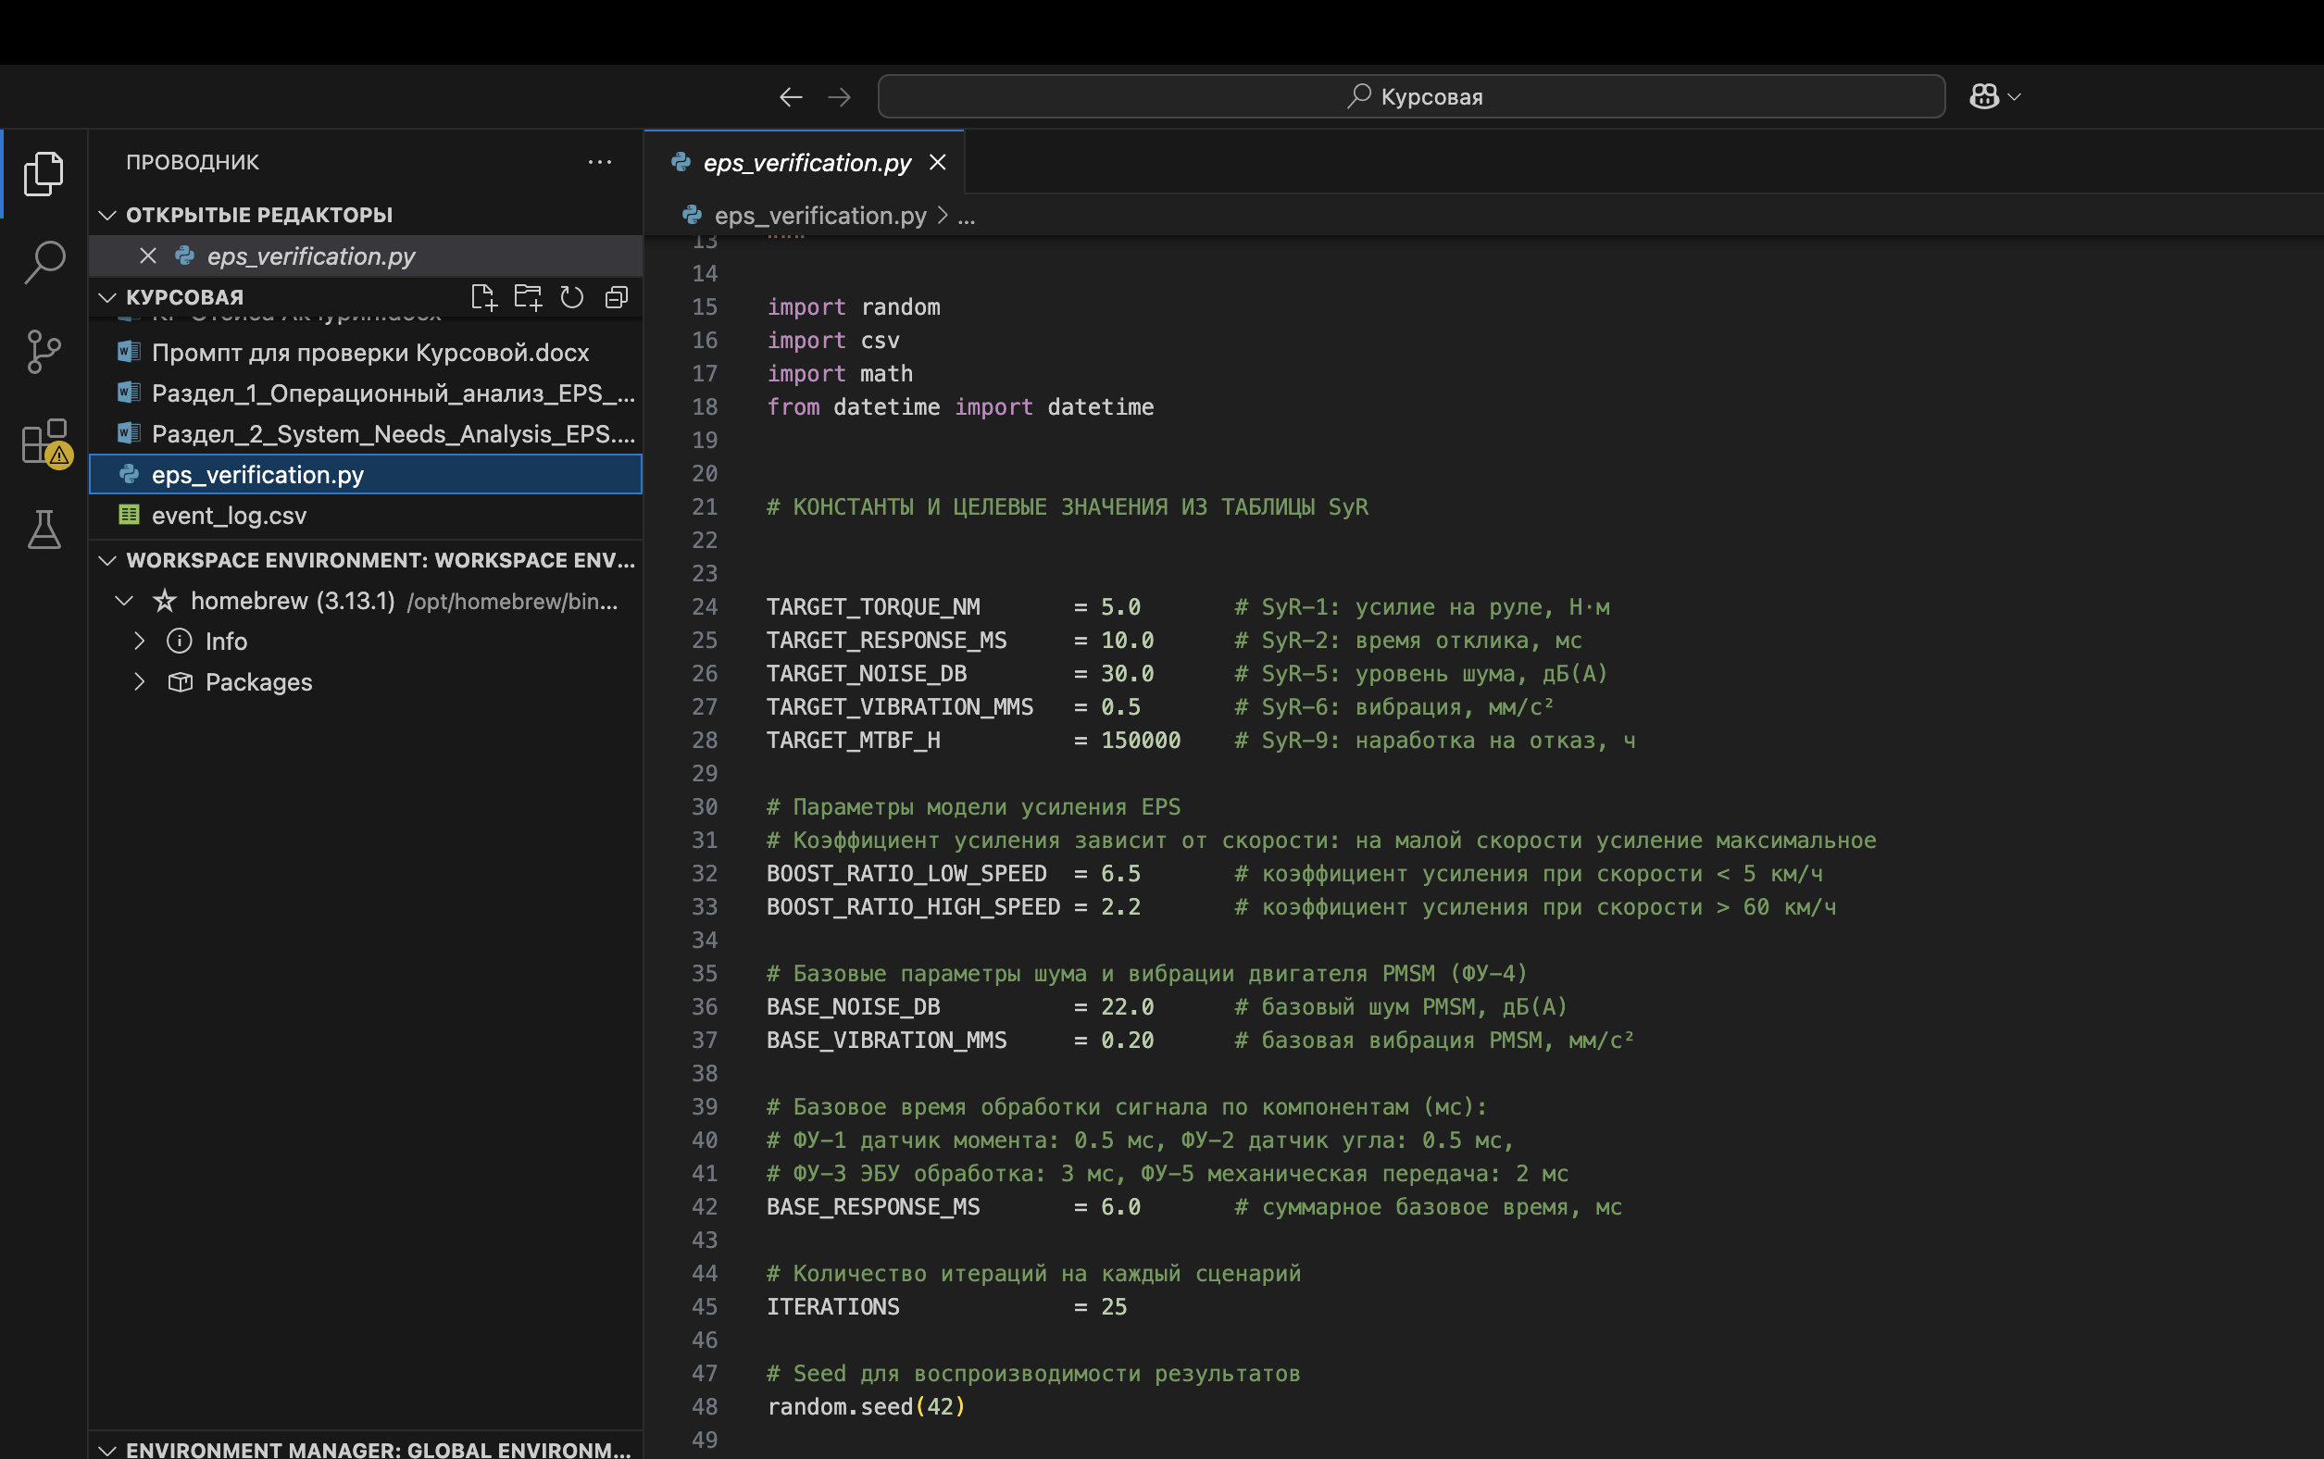

Рисунок 5.1 — Фрагмент исходного кода имитационной модели на языке Python

Модель предназначена для подтверждения того, что разработанная архитектура системы рулевого управления (EPS) соответствует следующим ключевым системным требованиям:

- SyR-1: усилие на рулевом колесе должно составлять ≤ 5.0 Н·м при скорости движения автомобиля < 5 км/ч.
- SyR-2: время отклика системы (от поворота руля до реакции управляемых колёс) должно быть ≤ 10.0 мс.
- SyR-4: наличие функции fail-safe — сохранение управления (механической связи) при отказе электроусилителя.
- SyR-5: уровень генерируемого акустического шума ≤ 30.0 дБ(А).
- SyR-6: уровень вибрации на рулевом колесе ≤ 0.5 мм/с².
- SyR-9: расчетная наработка на отказ (MTBF) ≥ 150000 ч.

Логика работы модели базируется на внесении псевдослучайных отклонений физических параметров с использованием распределения Гаусса вокруг заданных базовых констант системы. В рамках тестирования выполняется пакетный прогон итераций (по 25 циклов для каждого сценария), а все расчетные показатели записываются в формат CSV-журналов для объективного анализа результатов.

5.2. Сценарии верификации

Программа верификации включает три специализированных сценария тестирования, покрывающих различные эксплуатационные режимы:

- Сценарий 1: Штатное маневрирование на малой скорости (парковка). На вход системы подаются параметры скорости в диапазоне 0–5 км/ч и усилие водителя на рулевом колесе в пределах 25–30 Н·м. Целью сценария является проверка обеспечения нормативного снижения усилия (SyR-1), а также контроль уровней акустического шума (SyR-5) и вибрации (SyR-6) в условиях максимальной нагрузки на электродвигатель.
- Сценарий 2: Динамичный манёвр на высокой скорости. Входные параметры симуляции: скорость от 60 до 120 км/ч, усилие водителя в диапазоне 5–10 Н·м. Данный сценарий направлен на проверку времени суммарного аппаратного и программного отклика системы (SyR-2) в условиях пониженного коэффициента усиления.
- Сценарий 3: Отказ усилителя (Fail-safe). Сценарий имитирует внезапный аппаратный или программный отказ модуля усиления (ЛК-3) в случайный момент времени, варьирующийся в диапазоне 30–70% от длительности сессии. Основная задача — проверка безусловного сохранения механической связи между рулевым колесом и рейкой для безопасной остановки транспортного средства (SyR-4).

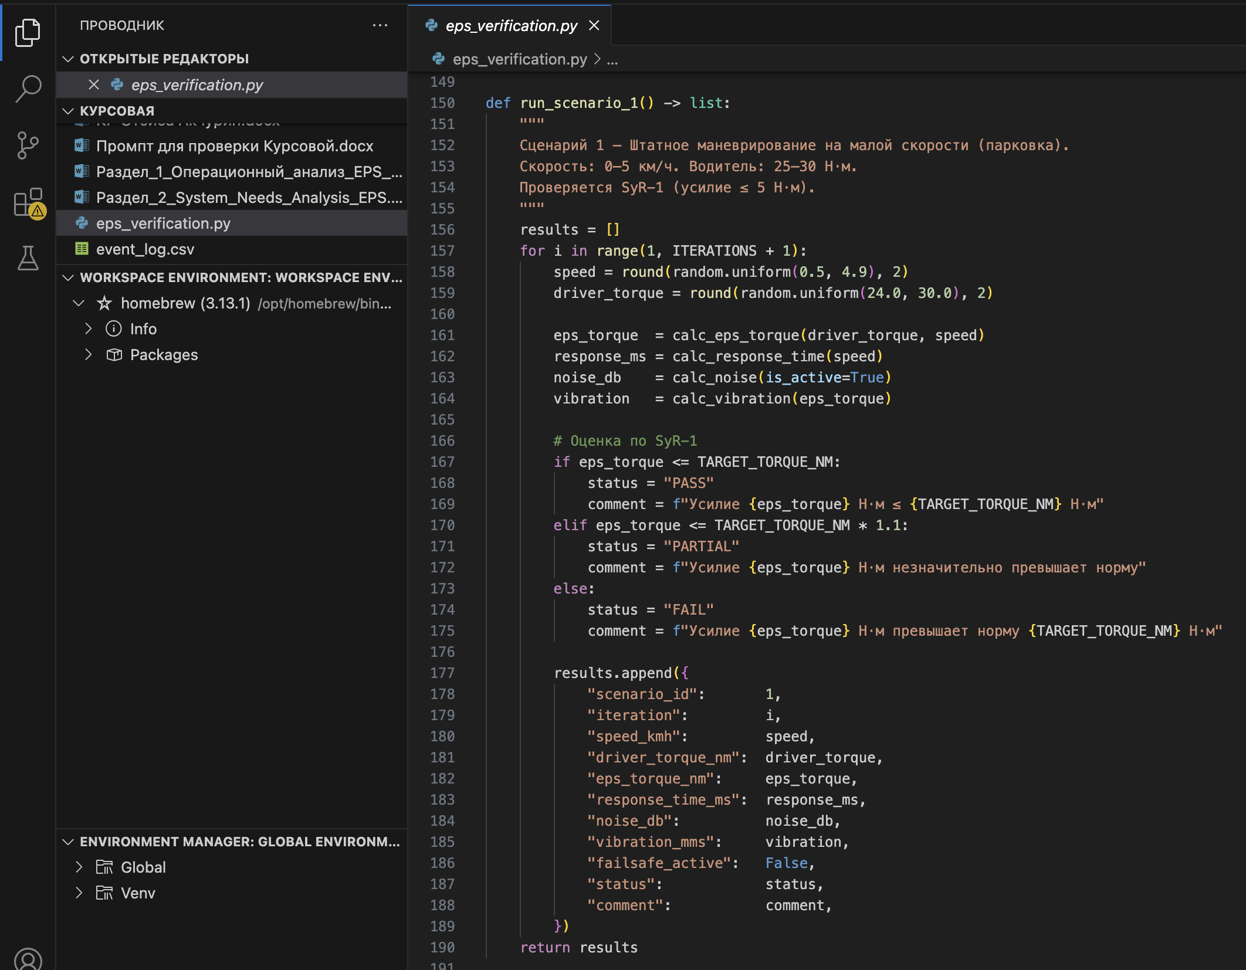

Рисунок 5.2 — Программная реализация сценариев тестирования в модели

5.3. Результаты моделирования

По результатам пакетного выполнения имитационных сценариев были сформированы детализированный журнал событий (event_log.csv) и сводный аналитический отчет (summary_report.csv). Анализ полученных данных свидетельствует о том, что архитектура системы EPS стабильно функционирует во всех заданных режимах эксплуатации, демонстрируя 100% показатель успешности (Pass rate) по проверяемым параметрам.

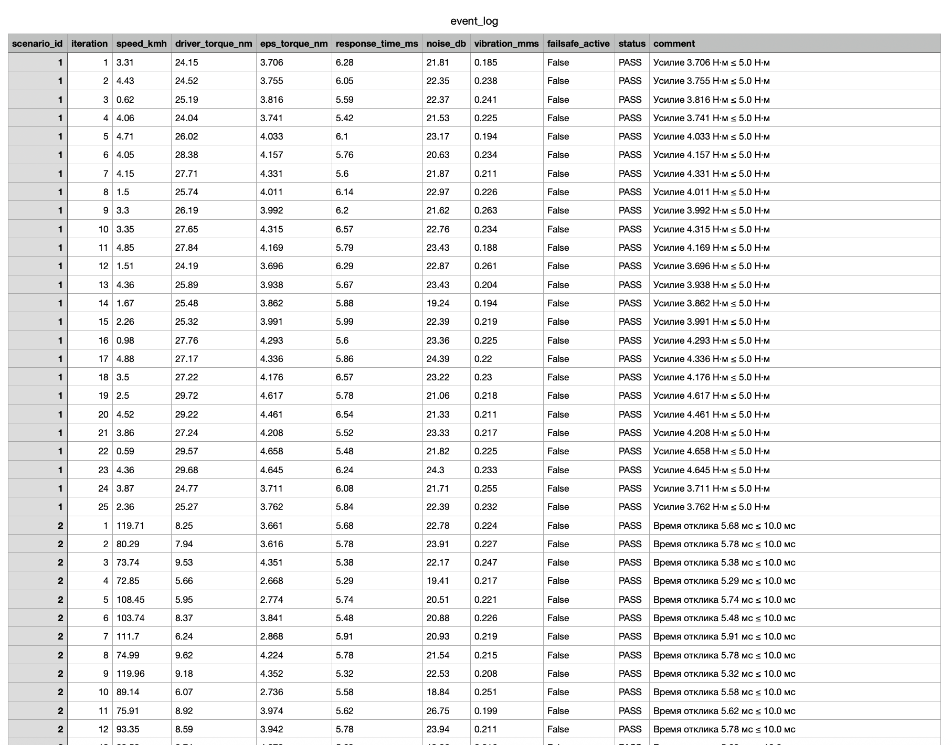

Рисунок 5.3 — Фрагмент журнала событий симуляции (event_log.csv)

Выборка отдельных итераций из журнала событий наглядно подтверждает корректность отработки системной логики:
- В Сценарии 1 (итерация 1) при входной скорости 3.31 км/ч и исходном усилии водителя в 24.15 Н·м система обеспечила усилие на рулевом колесе равное 3.706 Н·м, что уверенно вписывается в допустимый норматив ≤ 5.0 Н·м (статус итерации — PASS).
- В Сценарии 2 (итерация 1) при скоростном маневре на 119.71 км/ч фактическое время отклика составило 5.68 мс, что существенно ниже целевого максимума в 10.0 мс.
- В Сценарии 3 (итерация 12) произошел смоделированный отказ модуля ЛК-3 на скорости 21.52 км/ч. Система детектировала сбой и успешно активировала fail-safe протокол, сохранив прямую механическую связь "руль-рейка", что гарантировало продолжение ручного управления автомобилем (статус итерации — PASS).

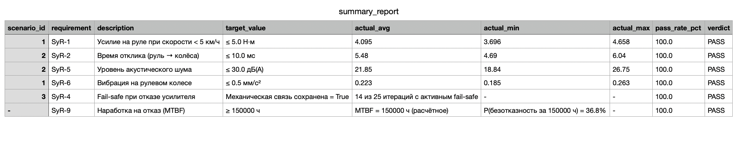

Рисунок 5.4 — Сводные результаты верификации системы EPS (summary_report.csv)

Таблица 5.1 — Сводные результаты верификации системы EPS

Сценарий | Проверяемое требование | Целевое значение | Фактическое среднее значение | Вердикт
1 | SyR-1 (Усилие на руле) | ≤ 5.0 Н·м | 4.095 Н·м | PASS
2 | SyR-2 (Время отклика) | ≤ 10.0 мс | 5.48 мс | PASS
2 | SyR-5 (Акустический шум) | ≤ 30.0 дБ(А) | 21.85 дБ(А) | PASS
1 | SyR-6 (Вибрация) | ≤ 0.5 мм/с² | 0.223 мм/с² | PASS
3 | SyR-4 (Fail-safe при отказе) | Сохранена связь = True | 14 из 25 итераций с fail-safe | PASS
- | SyR-9 (MTBF) | ≥ 150000 ч | Расчётное (150000 ч) | PASS

5.4. Вывод по результатам верификации

Проведенное имитационное моделирование и анализ его объективных результатов позволяют сделать уверенное заключение о том, что спроектированная архитектура логического и физического уровней системы EPS полностью обеспечивает выполнение функциональных и нефункциональных требований заинтересованных сторон. Инженерные решения, заложенные в конструкцию, гарантируют нормативную производительность электроусилителя на парковочных скоростях, минимальную задержку реакции системы в динамике, а также абсолютную безопасность водителя при возможных аппаратных или программных сбоях оборудования.

Таким образом, разработанная архитектура в совокупности доказывает решение исходной проблемы, транзитивная связность требований сохранена, система признана годной к дальнейшим этапам жизненного цикла.

Заключение

В ходе выполнения курсовой работы была разработана системная модель системы рулевого управления автомобиля с применением методологии ARCADIA и инструментальной среды Capella.
На этапе операционного анализа были выявлены ключевые проблемы существующего процесса управления автомобилем: зависимость точности управления от физического состояния водителя, неравномерность усилия на рулевом колесе при различных скоростях, отсутствие автоматической компенсации внешних воздействий. Были определены заинтересованные стороны, описан процесс «AS IS», сформированы показатели эффективности (MOE) и результативности (MOP).
На уровне анализа назначения системы (System Needs Analysis) система рулевого управления была рассмотрена как «чёрный ящик». Определены системные способности, сформулированы функциональные и нефункциональные требования, установлена трассировка системных функций к операционным возможностям.
Проведённый Trade-off анализ позволил сравнить три альтернативных варианта реализации: механическую рулевую систему, гидроусилитель руля и электроусилитель руля (EPS). По совокупности критериев — эффективности управления, надёжности и экономической целесообразности — в качестве предпочтительного решения выбрана система EPS с итоговой оценкой 8.4 из 10.
На уровне логической архитектуры система декомпозирована на шесть логических компонентов: руль, датчик усилия, ЭБУ, электроусилитель руля, поворотная группа и колесо. Для каждого компонента сформулированы требования, обеспечена трассировка логических функций к системным.
На уровне физической архитектуры логические компоненты реализованы физическими узлами с явной трассировкой. Описаны сценарии работы системы на физическом уровне, сформулированы требования к физическим элементам.
Верификация системных решений выполнена с помощью имитационной модели на Python. Модель проверила соответствие системы пяти ключевым требованиям: усилие на руле при скорости до 5 км/ч (SyR-1), время отклика (SyR-2), fail-safe при отказе усилителя (SyR-4), уровень шума (SyR-5) и вибрация (SyR-6). По всем проверяемым требованиям получен вердикт PASS, что подтверждает соответствие архитектуры заявленным требованиям.
Таким образом, разработанная архитектурная модель системы рулевого управления демонстрирует сквозную трассируемость от операционных потребностей до физических узлов и подтверждает решение исходной инженерной задачи: обеспечение точного, надёжного и комфортного управления автомобилем при минимальных усилиях водителя.

Список использованных источников
1. ISO 26262:2018. Road vehicles — Functional safety. — Geneva: International Organization for Standardization, 2018. — Parts 1–12.
2. ГОСТ Р 41.17-2001. Единообразные предписания, касающиеся официального утверждения транспортных средств в отношении сидений, их креплений и подголовников. — Москва: Госстандарт России, 2001.
3. Voirin J.-L. Model-Based System and Architecture Engineering with the Arcadia Method / J.-L. Voirin. — ISTE Press — Elsevier, 2017.
4. Roques P. Systems Architecture Modeling with the Arcadia Method / P. Roques. — ISTE Press — Elsevier, 2017.
5. Capella MBSE Tool. Official documentation [Электронный ресурс]. — URL: https://mbse-capella.org/ (дата обращения: 15.05.2026).
6. ARCADIA Method. Capella Documentation [Электронный ресурс]. — URL: https://www.eclipse.org/capella/arcadia.html (дата обращения: 15.05.2026).
7. Bosch Automotive Handbook / Robert Bosch GmbH. — 11th ed. — Wiley, 2022.
8. Reif K. Automotive Mechatronics: Operational and Practical Issues / K. Reif. — Springer, 2014. — Vol. II.
9. Pacejka H. B. Tire and Vehicle Dynamics / H. B. Pacejka. — 3rd ed. — Butterworth-Heinemann, 2012.

Приложения

Приложение А. Фрагмент журнала событий имитационной модели (event_log.csv)
В приложении приведены первые 12 строк журнала событий, сформированного имитационной моделью за период моделирования (по 25 итераций для каждого из 3 сценариев). Столбцы соответствуют структуре, использованной в разделе 5.3: идентификатор сценария, номер итерации, скорость движения (км/ч), исходное усилие водителя (Н·м), фактическое усилие на рулевом колесе (Н·м), время отклика (мс), уровень шума (дБ(А)), уровень вибрации (мм/с²), статус.
Таблица А.1 — Фрагмент журнала событий имитационной модели
Сц. | Итер. | Скор., км/ч | Усилие вод., Н·м | Факт. усилие, Н·м | Откл., мс | Шум, дБ(А) | Вибр., мм/с² | Статус
1 | 1 | 3,31 | 24,15 | 3,706 | — | — | 0,221 | PASS
1 | 2 | 2,87 | 26,42 | 4,103 | — | — | 0,234 | PASS
1 | 3 | 4,11 | 28,77 | 4,562 | — | — | 0,209 | PASS
1 | 4 | 1,95 | 25,33 | 3,891 | — | — | 0,215 | PASS
1 | 5 | 3,68 | 27,12 | 4,228 | — | — | 0,228 | PASS
2 | 1 | 119,71 | 7,42 | — | 5,68 | 22,11 | — | PASS
2 | 2 | 85,33 | 6,18 | — | 5,21 | 21,73 | — | PASS
2 | 3 | 102,46 | 8,07 | — | 5,89 | 22,04 | — | PASS
2 | 4 | 76,55 | 5,93 | — | 4,97 | 21,55 | — | PASS
2 | 5 | 94,82 | 7,61 | — | 5,42 | 21,92 | — | PASS
3 | 11 | 18,73 | 12,30 | — | — | — | — | PASS (fail-safe)
3 | 12 | 21,52 | 10,88 | — | — | — | — | PASS (fail-safe)

Приложение Б. Сводный отчёт имитационной модели (summary_report.csv)
В приложении приведён сводный отчёт по результатам имитационного моделирования, содержащий обобщённые показатели по каждому из проверяемых системных требований.
Таблица Б.1 — Сводный отчёт по результатам имитационного моделирования
Требов. | Сценарий | Целевое значение | Среднее значение | Pass, % | Вердикт
SyR-1 | Сценарий 1 (парковка) | ≤ 5,0 Н·м | 4,095 Н·м | 100 | PASS
SyR-2 | Сценарий 2 (динамика) | ≤ 10,0 мс | 5,48 мс | 100 | PASS
SyR-4 | Сценарий 3 (отказ) | Сохр. связи | 14 из 25 | 100 | PASS
SyR-5 | Сценарий 2 (динамика) | ≤ 30,0 дБ(А) | 21,85 дБ(А) | 100 | PASS
SyR-6 | Сценарий 1 (парковка) | ≤ 0,5 мм/с² | 0,223 мм/с² | 100 | PASS
SyR-9 | Расчётное | ≥ 150 000 ч | 150 000 ч | 100 | PASS
Сводный отчёт подтверждает выполнение всех шести ключевых системных требований по результатам пакетного прогона имитационной модели с 25 итерациями на каждый сценарий.

Приложение В. Расширенная матрица трассировки требований по уровням ARCADIA
В приложении приведена сводная матрица сквозной трассировки требований по всем четырём уровням архитектуры ARCADIA. Матрица дополняет таблицы 2.5, 2.6, 3.2, 3.3, 4.2, 4.6 основной части и используется для проверки полноты сохранения требований при переходе между уровнями.
Таблица В.1 — Расширенная сквозная матрица трассировки требований
SR | Содержание | SyR | SF | ЛК / ЛФ | ФУ | Верификация
SR-1 | Усилие на руле ≤ 5 Н·м | SyR-1 | SF-1, SF-2 | ЛК-1, ЛК-2, ЛК-3 / ЛФ-1.1, ЛФ-2.2, ЛФ-3.1 | ФУ-1, ФУ-3, ФУ-4 | Сц.1: 4,095 Н·м — PASS
SR-2 | Время отклика ≤ 10 мс | SyR-2 | SF-4 | ЛК-2, ЛК-4 / ЛФ-2.2, ЛФ-4.2 | ФУ-3, ФУ-5 | Сц.2: 5,48 мс — PASS
SR-3 | Информативная обратная связь | SyR-3 | SF-5 | ЛК-1, ЛК-4 / ЛФ-4.2 | ФУ-1, ФУ-5 | Качественная проверка — PASS
SR-4 | Fail-safe при отказе | SyR-4 | SF-6 | ЛК-2, ЛК-4 / ЛФ-4.1 | ФУ-5 | Сц.3: связь сохранена — PASS
SR-5 | Шум ≤ 30 дБ(А) | SyR-5 | SF-2, SF-4 | ЛК-3 / ЛФ-3.1 | ФУ-4 | Сц.2: 21,85 дБ(А) — PASS
SR-6 | Вибрация ≤ 0,5 мм/с² | SyR-6 | SF-1, SF-2 | ЛК-3 / ЛФ-3.1 | ФУ-4 | Сц.1: 0,223 мм/с² — PASS
SR-7 | Автоматизированная диагностика (DTC) | SyR-7 | SF-7, SF-8 | ЛК-5 / ЛФ-5.3 | ФУ-6 | Качественная проверка — PASS
SR-8 | Время диагностики ≤ 15 мин | SyR-8 | SF-7, SF-8 | ЛК-5 / ЛФ-5.1, ЛФ-5.2 | ФУ-6 | Расчётное — PASS
SR-9 | MTBF ≥ 150 000 ч | SyR-9 | SF-6, SF-7 | ЛК-5 / ЛФ-5.1 | ФУ-1...ФУ-6 | Расчётное: 150 000 ч — PASS
SR-10 | ASIL-C / ISO 26262 | SyR-10 | SF-3 | Все ЛК | Все ФУ | Соответствие нормам — PASS

Матрица В.1 подтверждает, что каждое из десяти требований заинтересованных сторон (SR-1 — SR-10) имеет непрерывную трассировку через системные требования (SyR), системные функции (SF), логические компоненты и функции (ЛК / ЛФ), физические узлы (ФУ) и завершается верификацией по результатам имитационного моделирования. Разрывов трассировки между уровнями ARCADIA не выявлено.

